CARMINA BURANA
Fortuna Imperatrix Mundi
1. O FORTUNA
Карл Орф
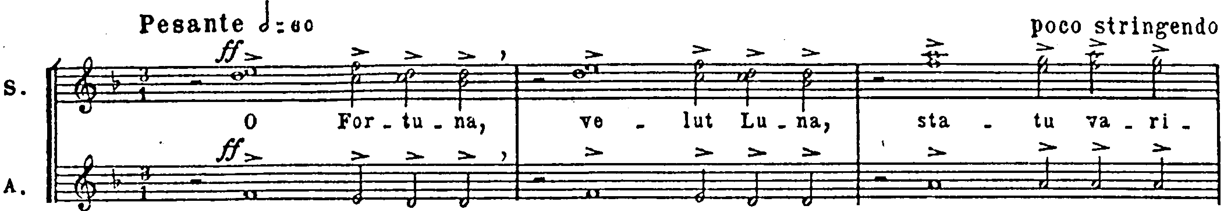
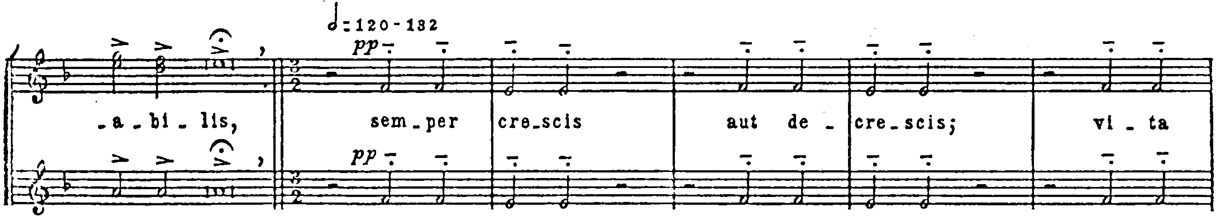
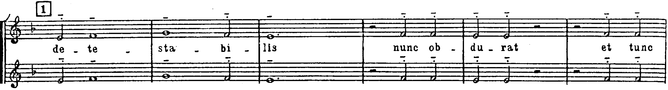
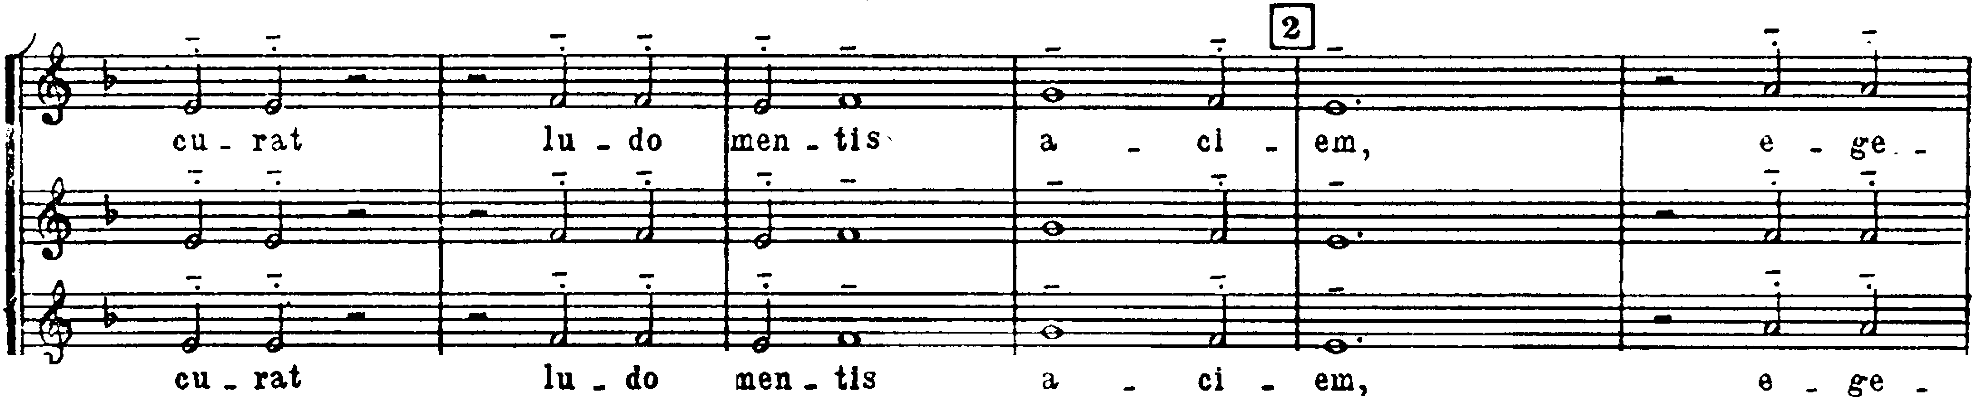

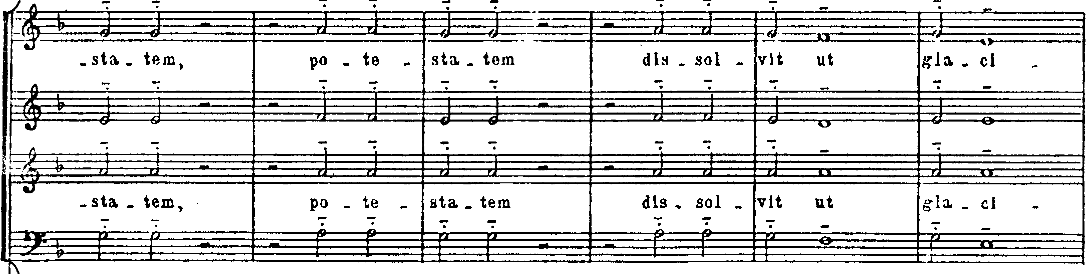
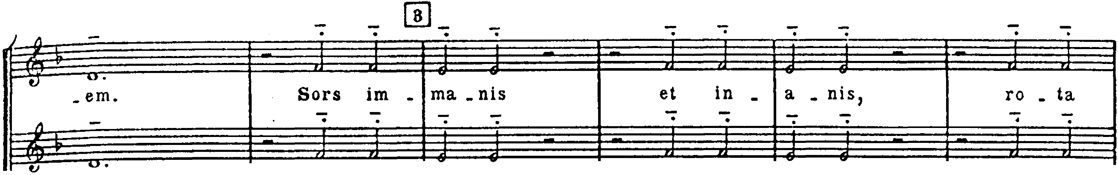
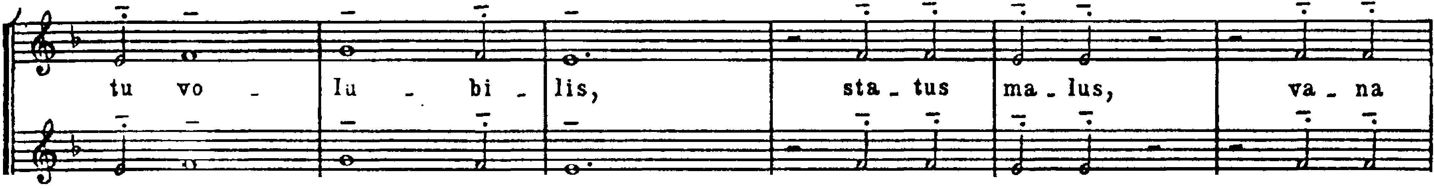
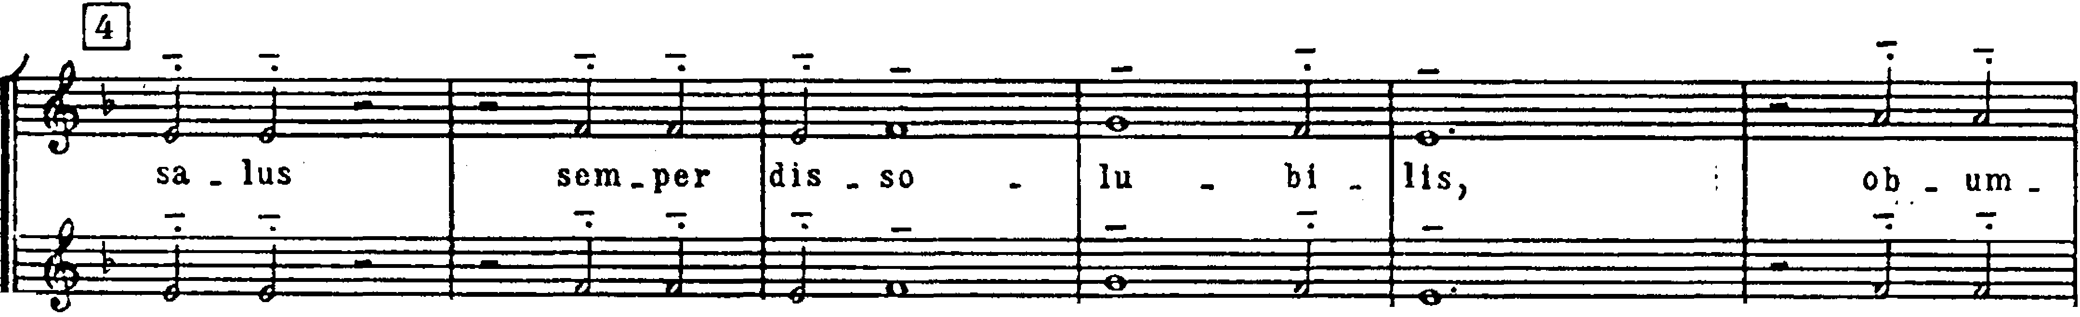
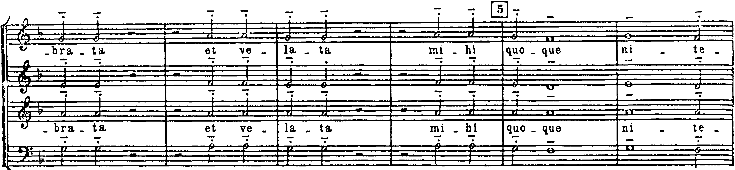

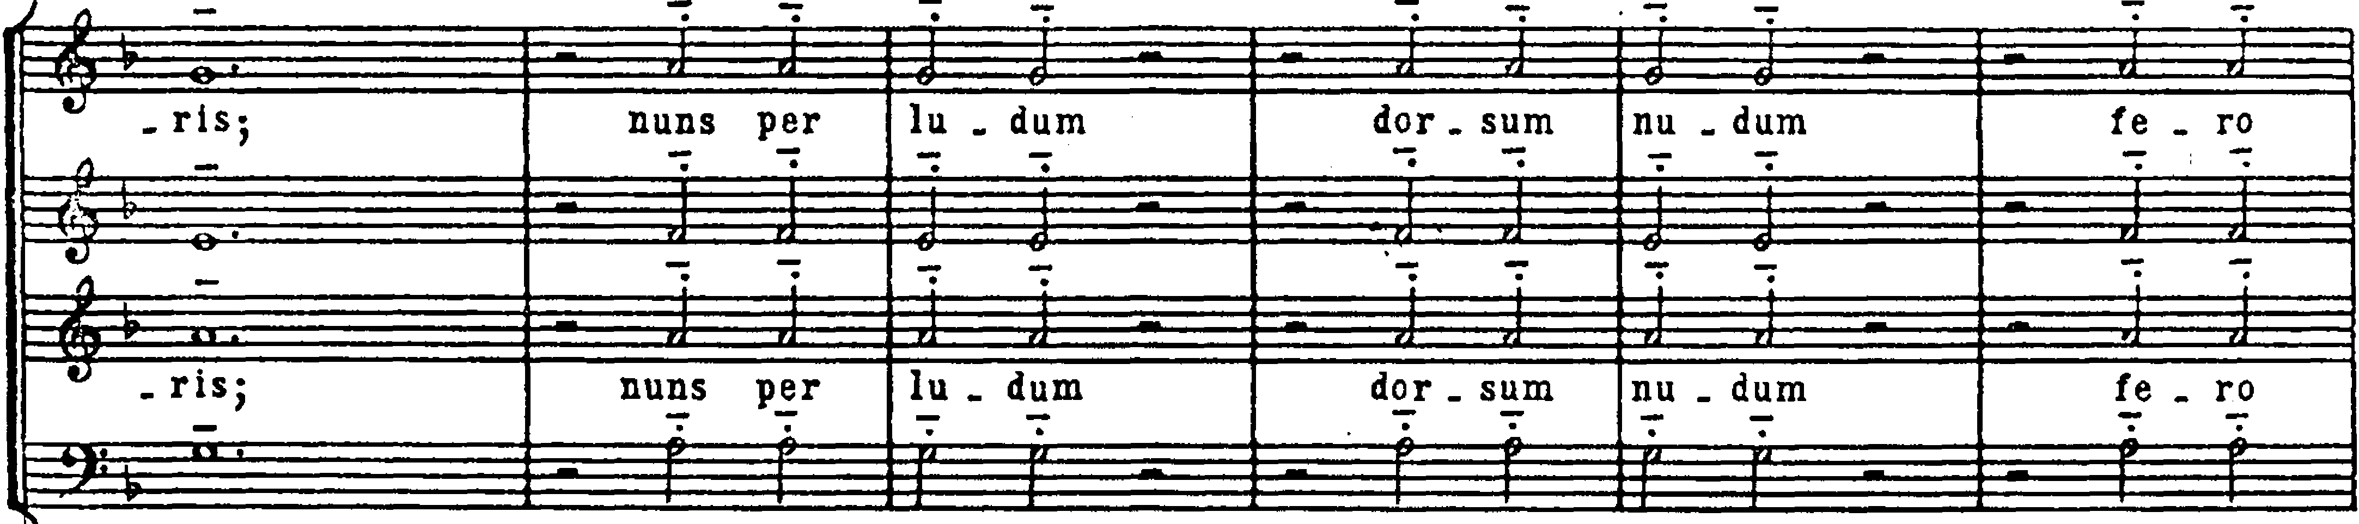
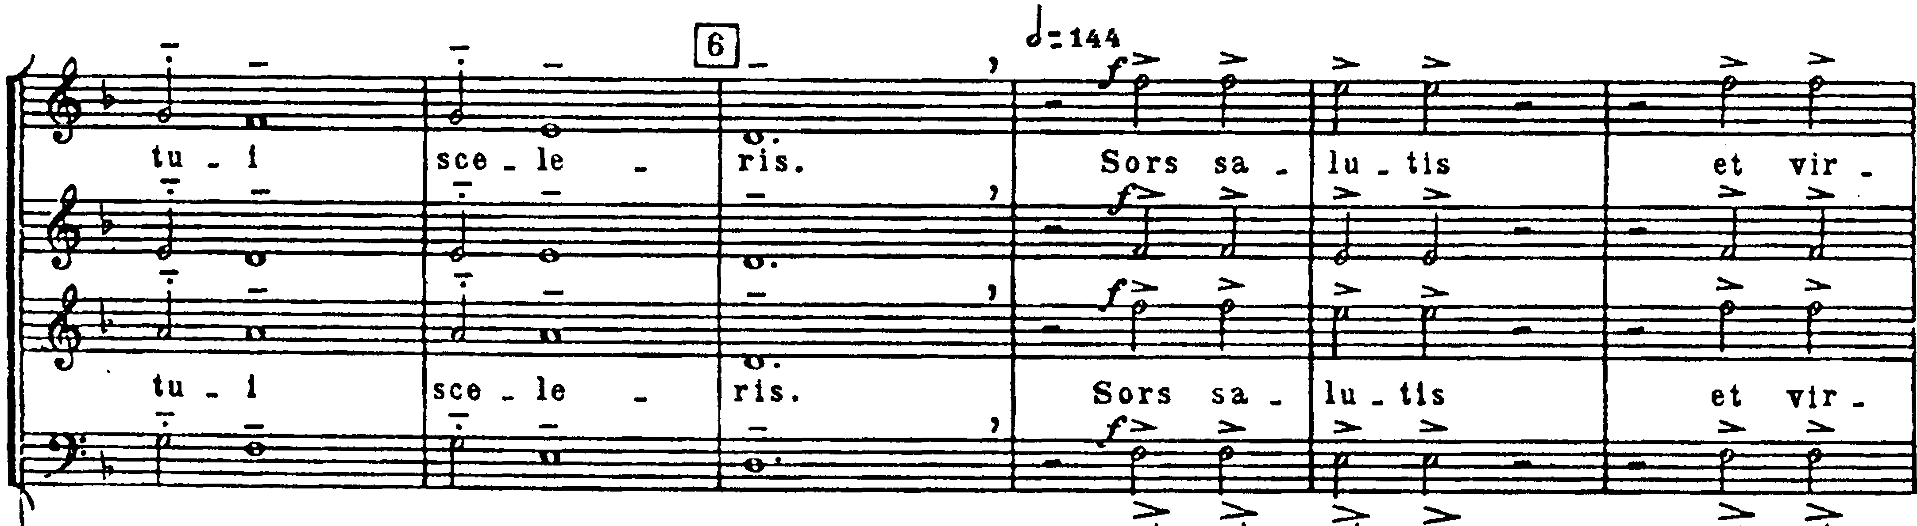
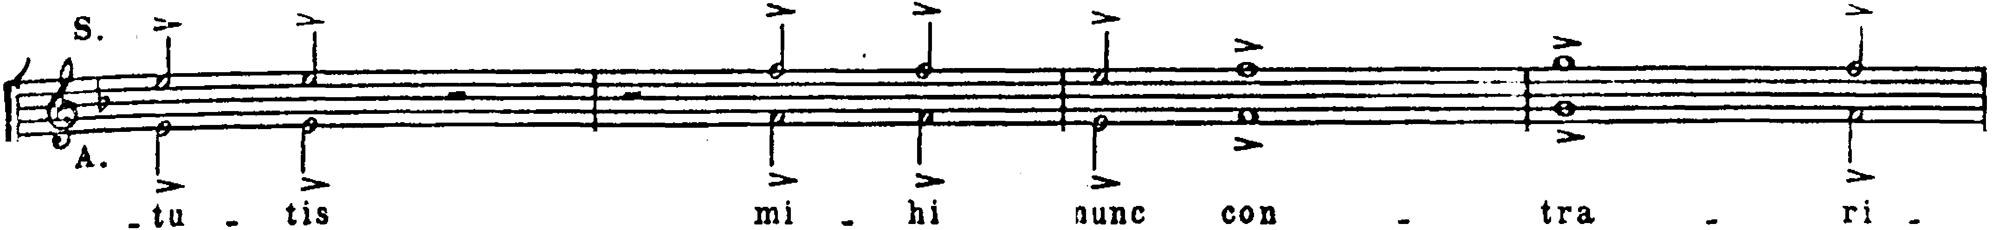
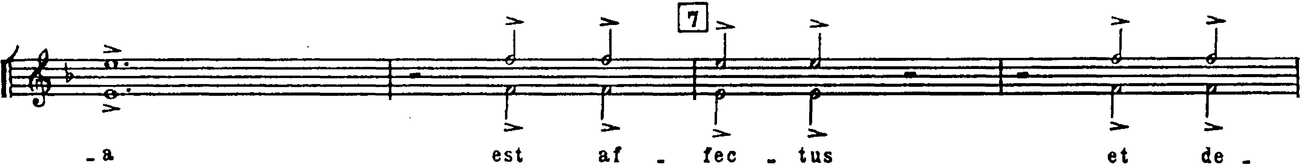
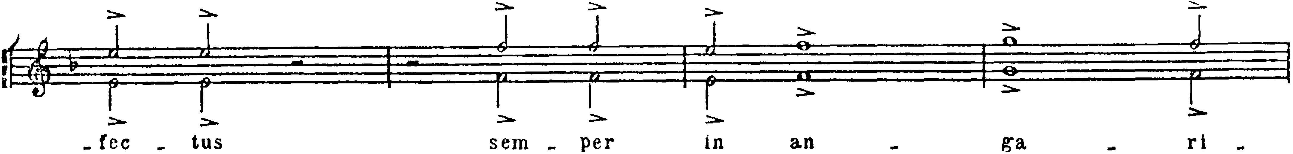
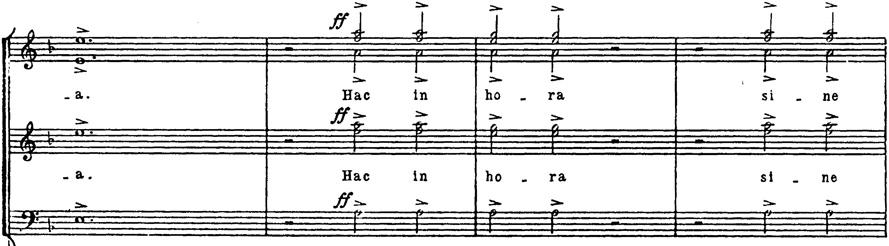

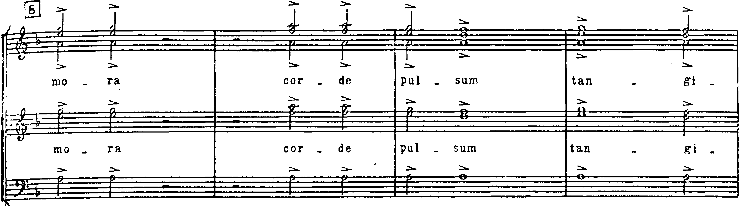

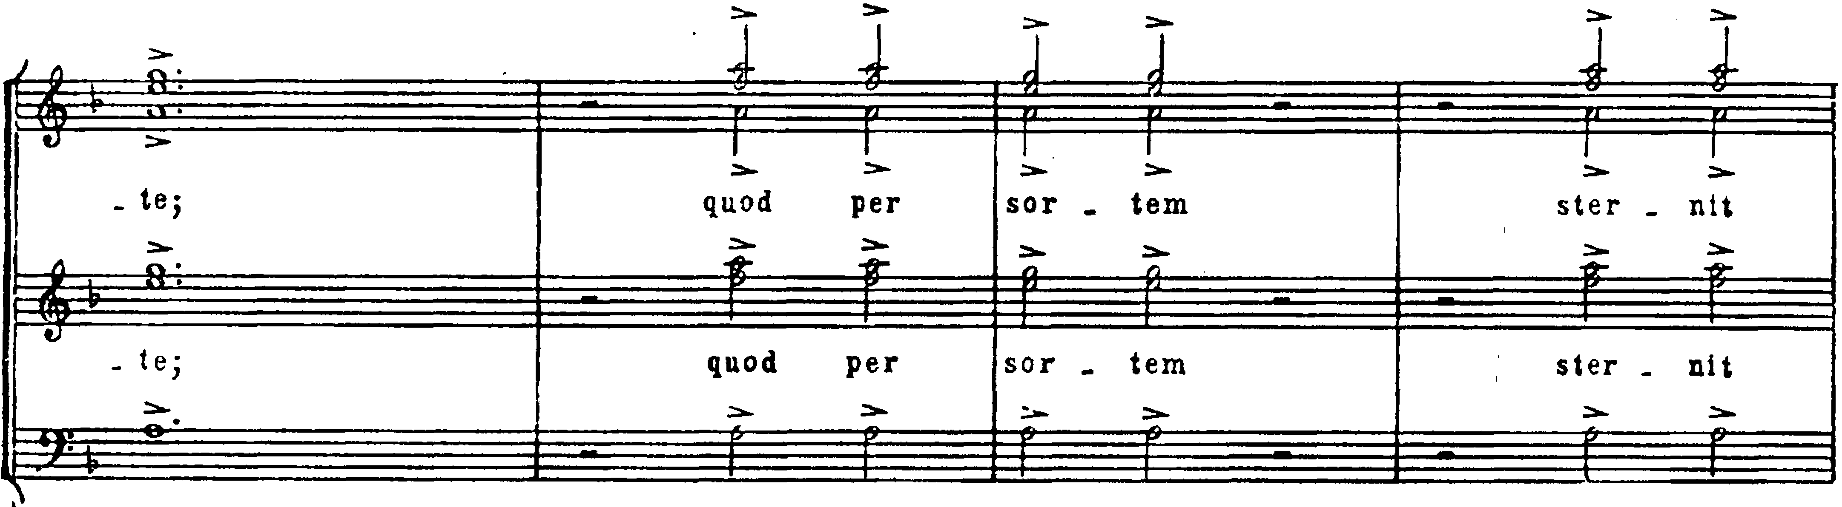

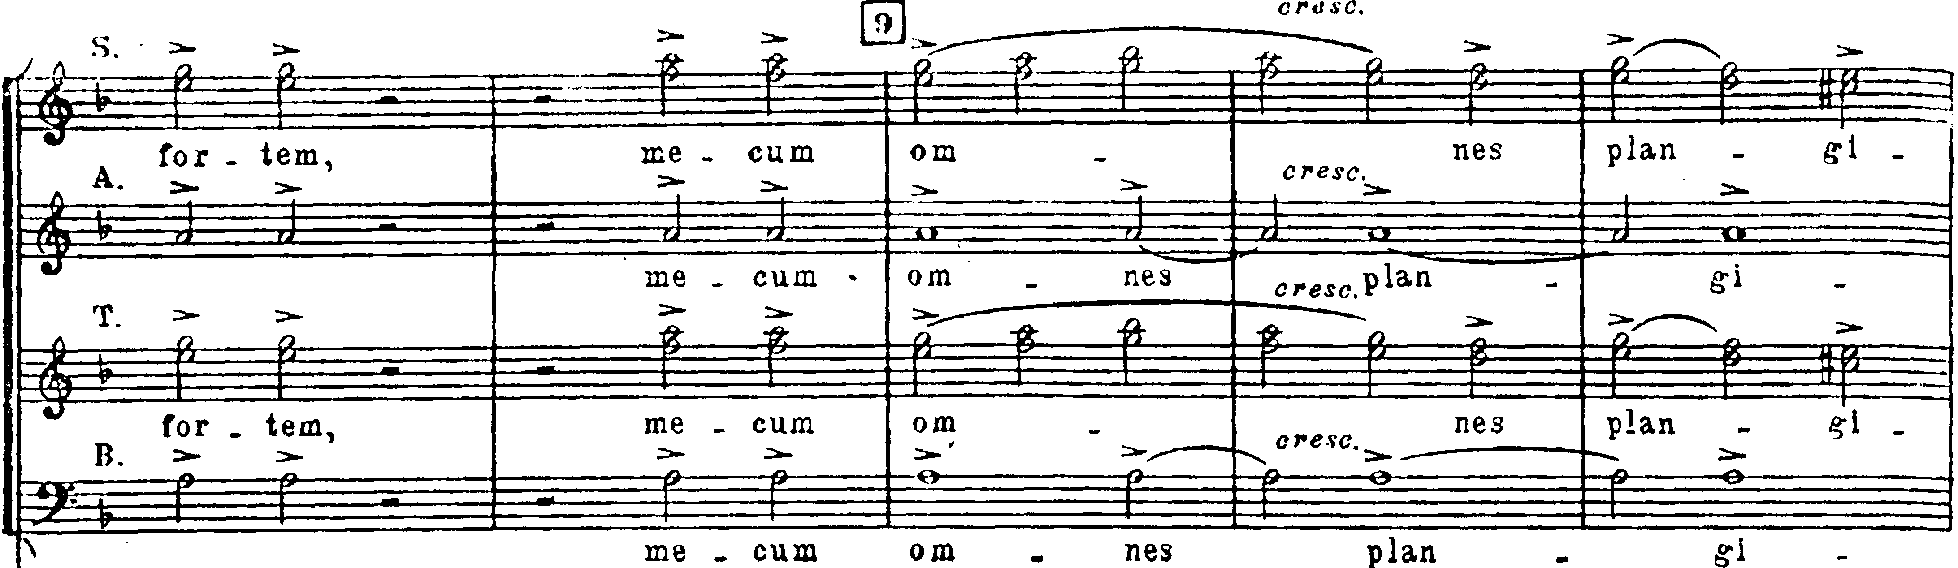
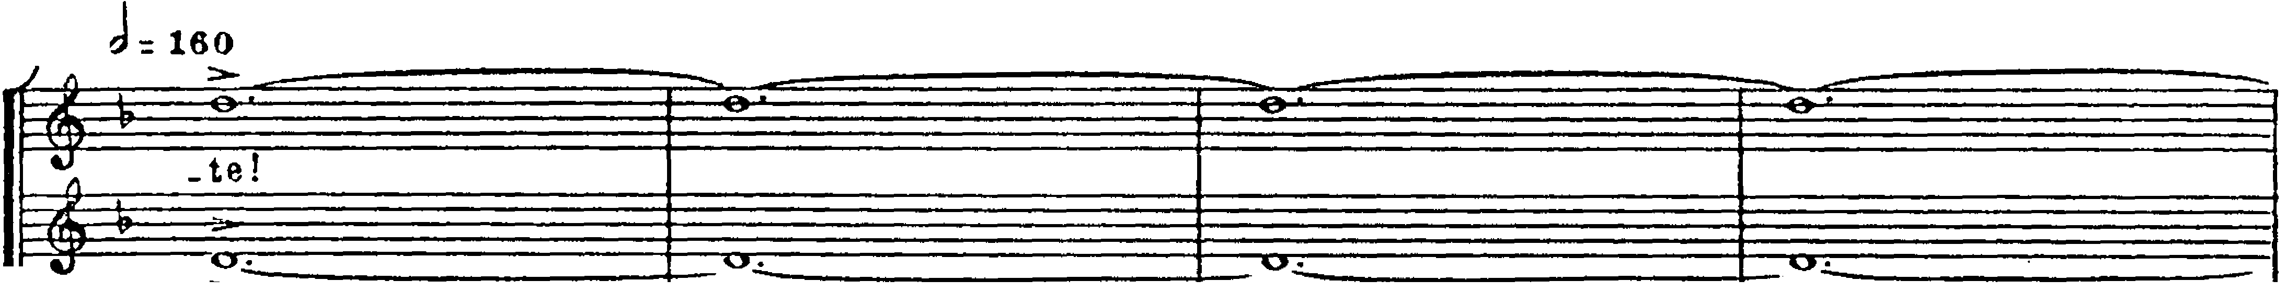
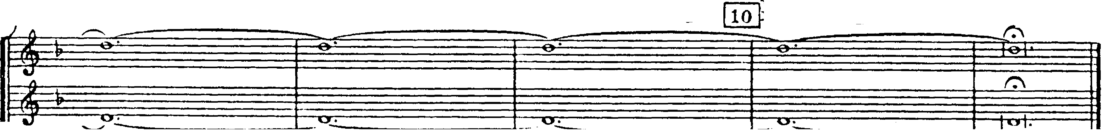
CARMINA BURANA
Fortuna Imperatrix Mundi
1. O FORTUNA
Карл Орф
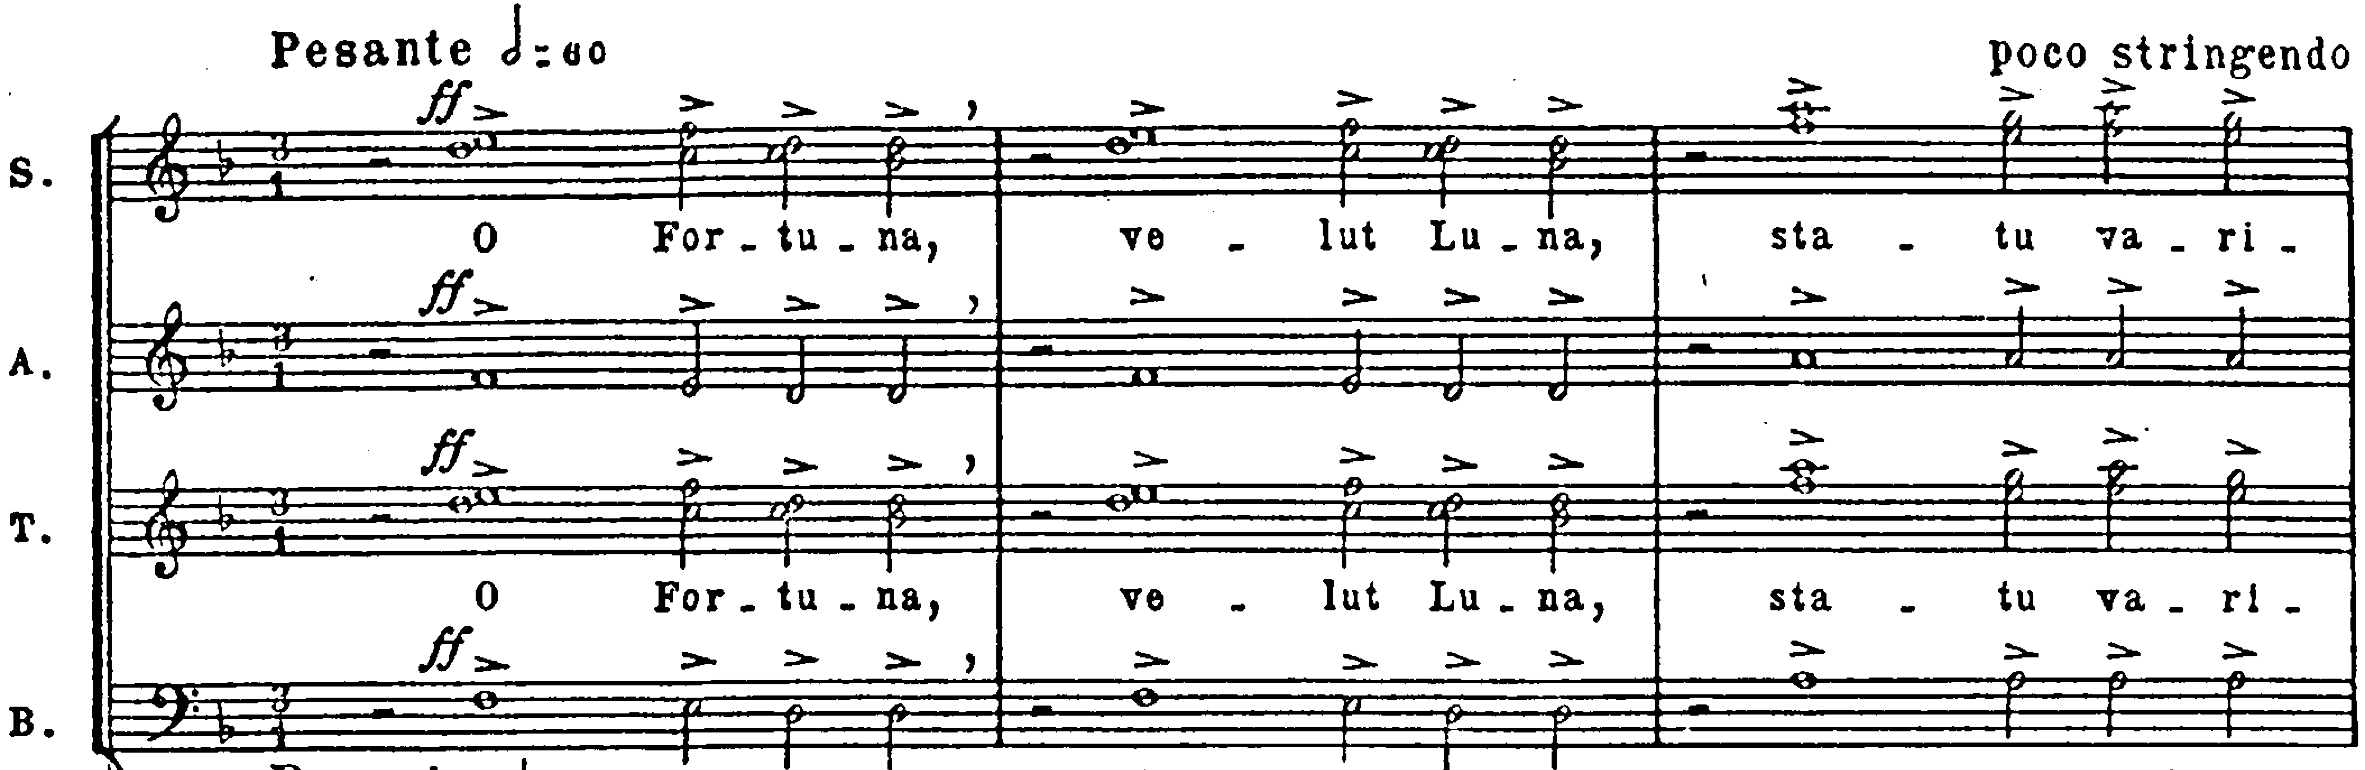

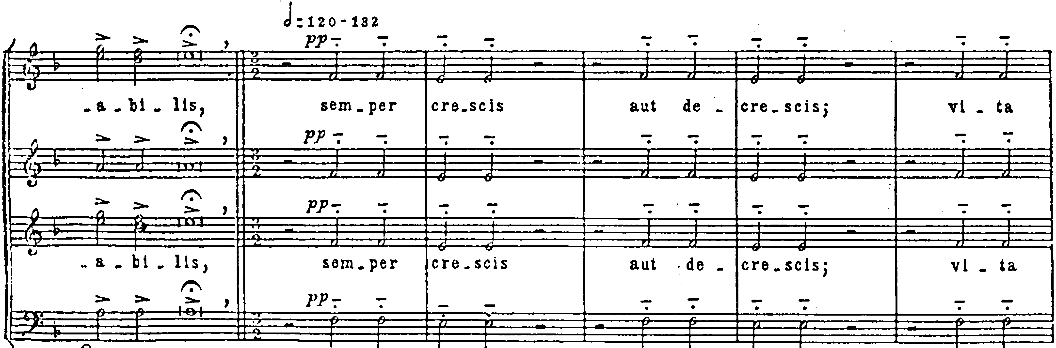

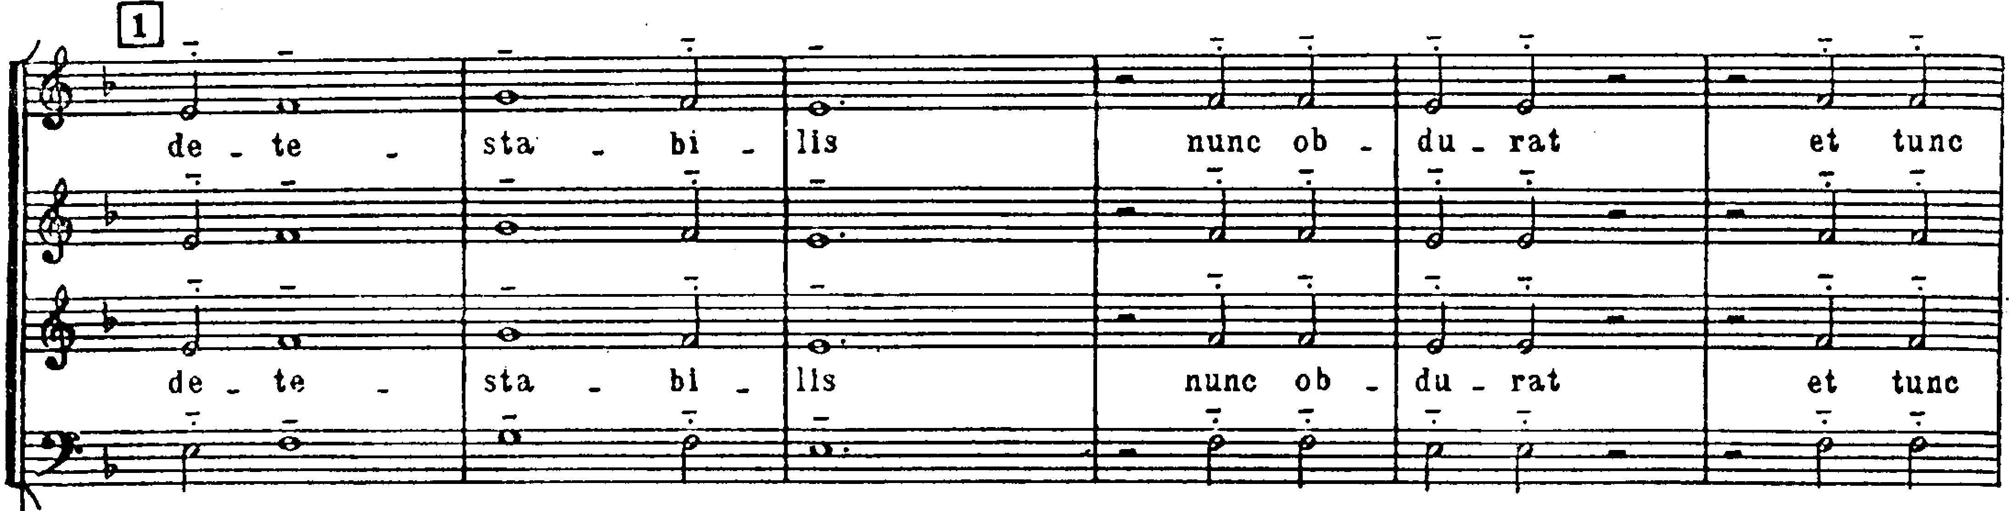

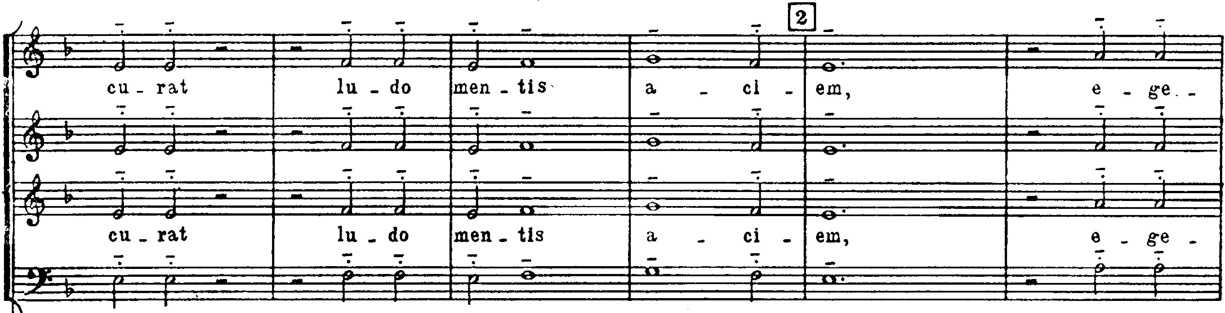
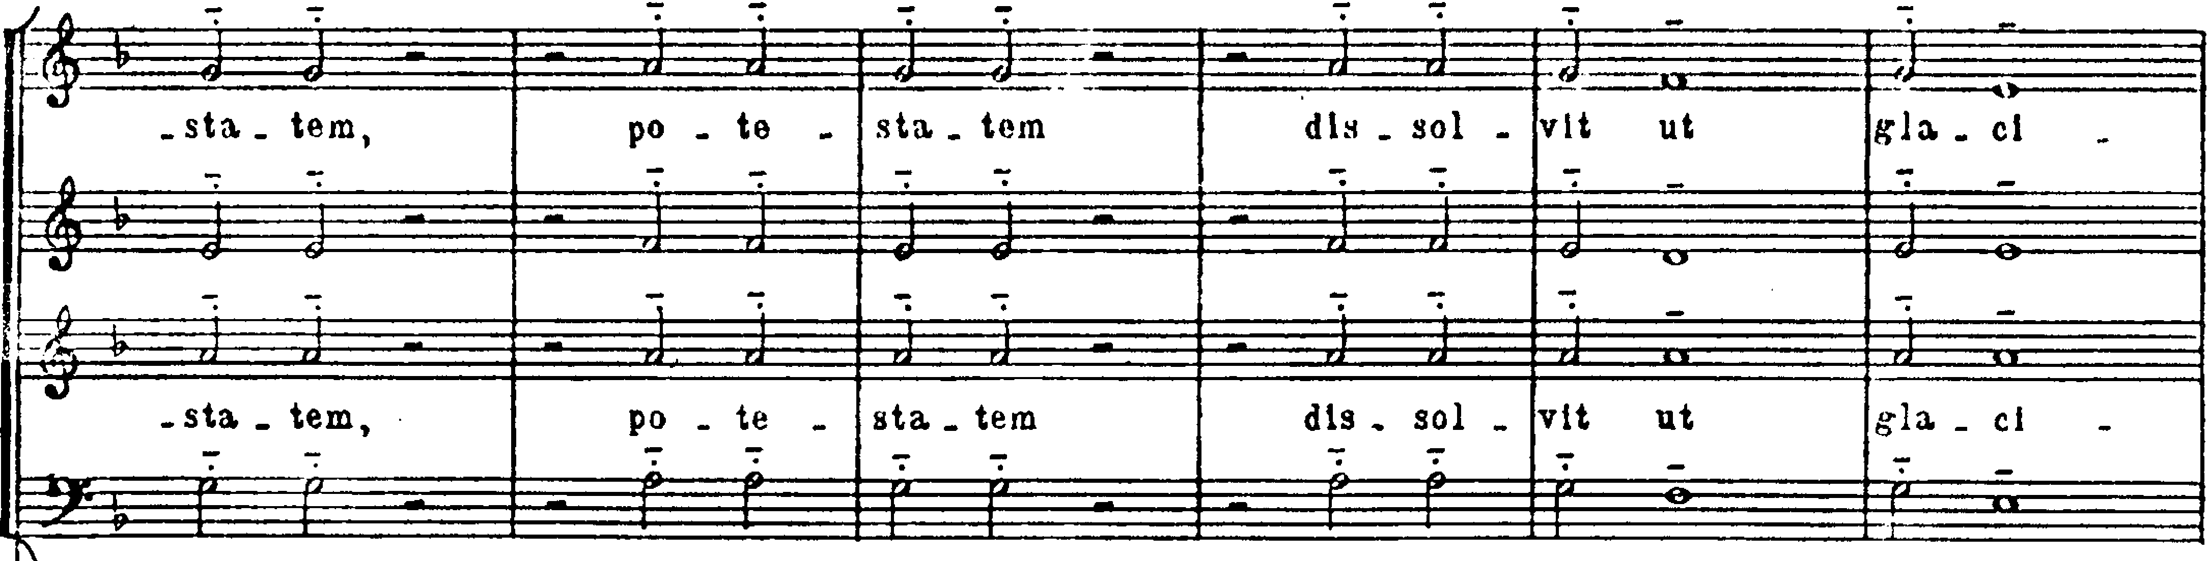
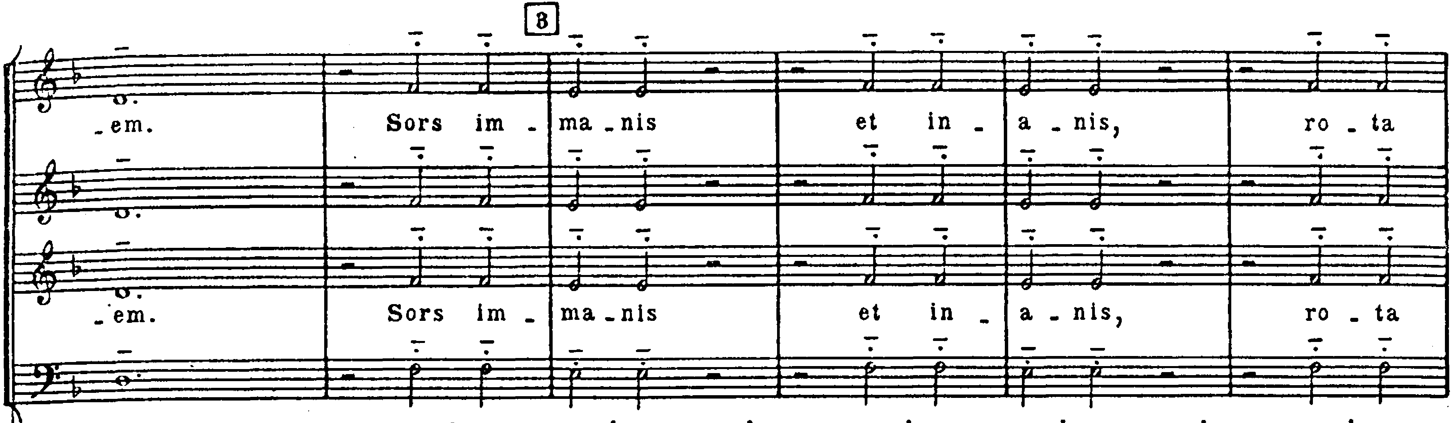

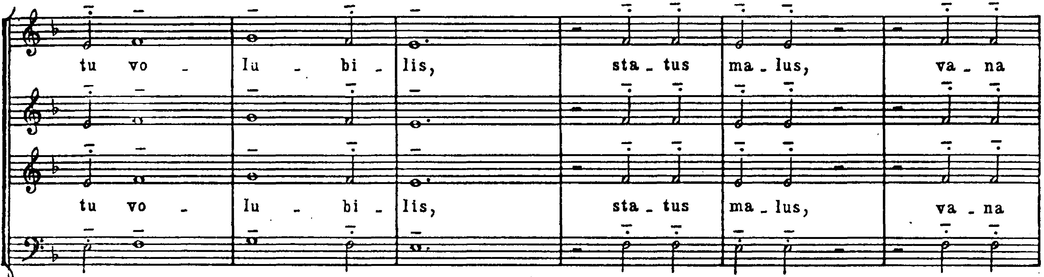
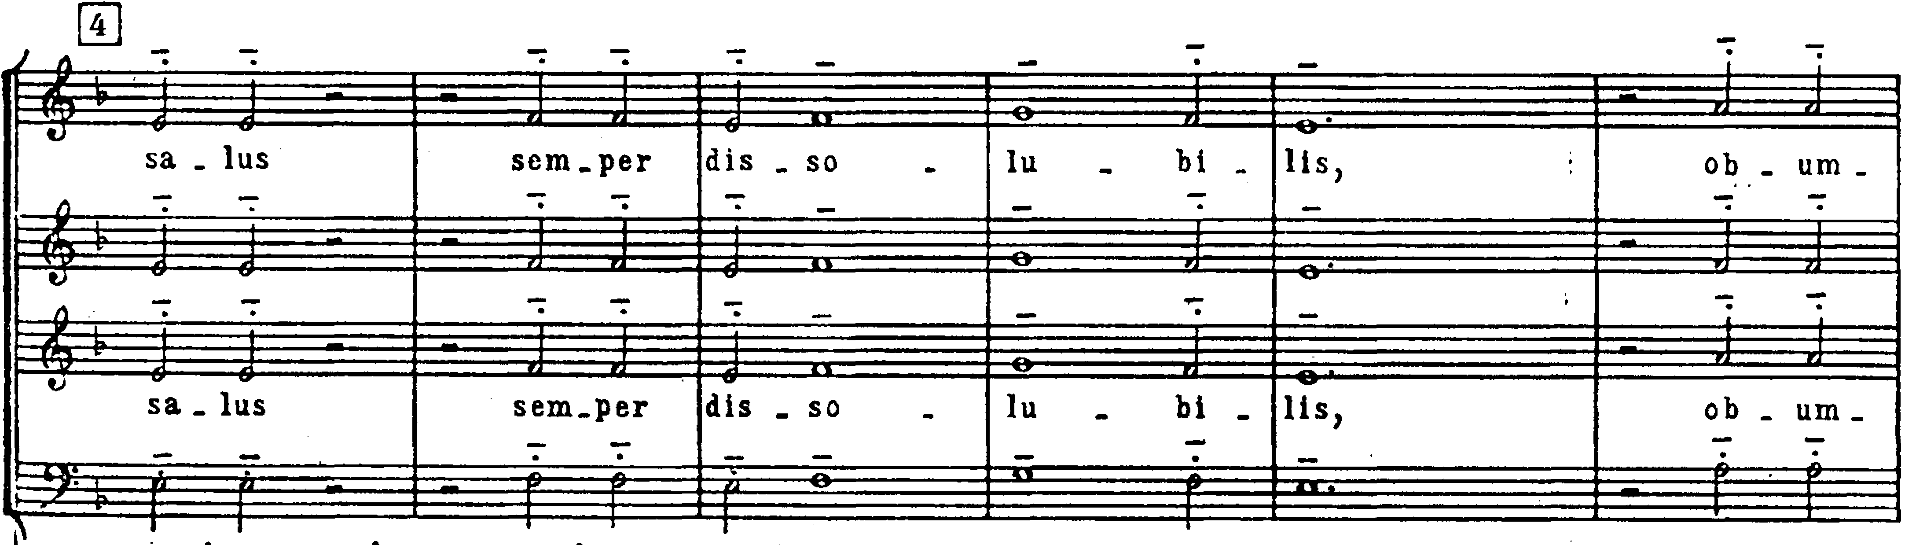
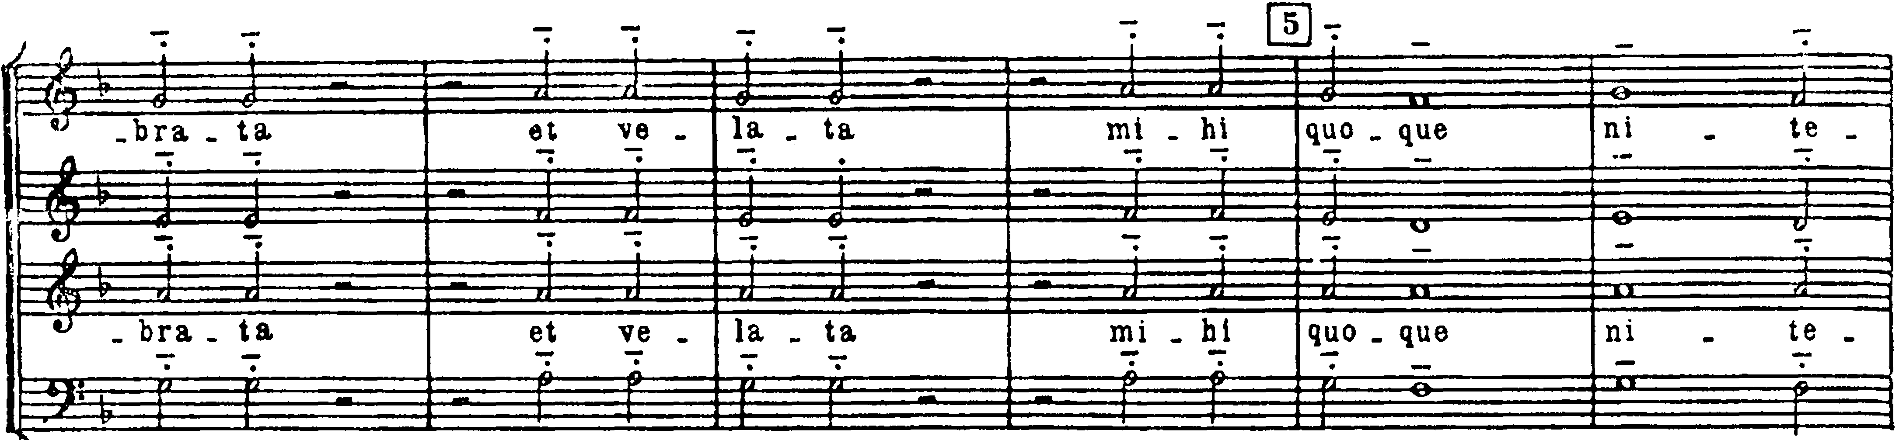
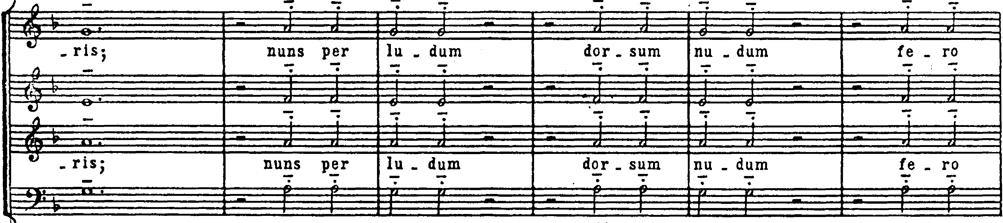

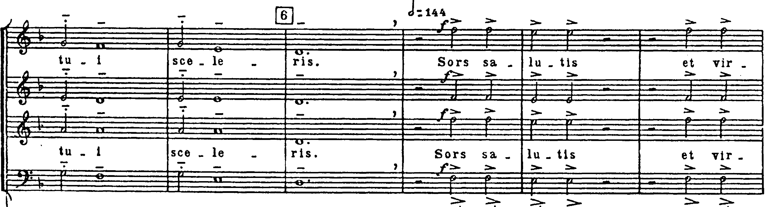

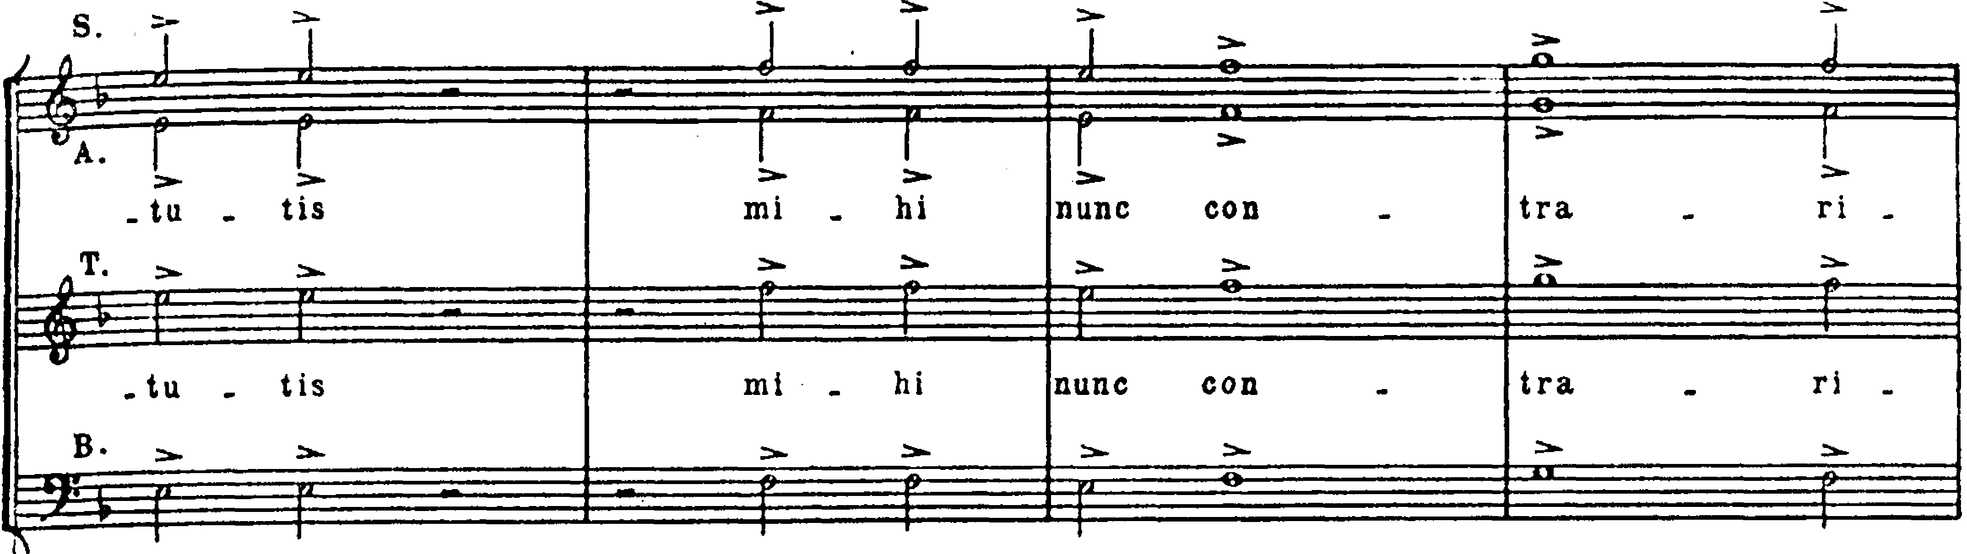
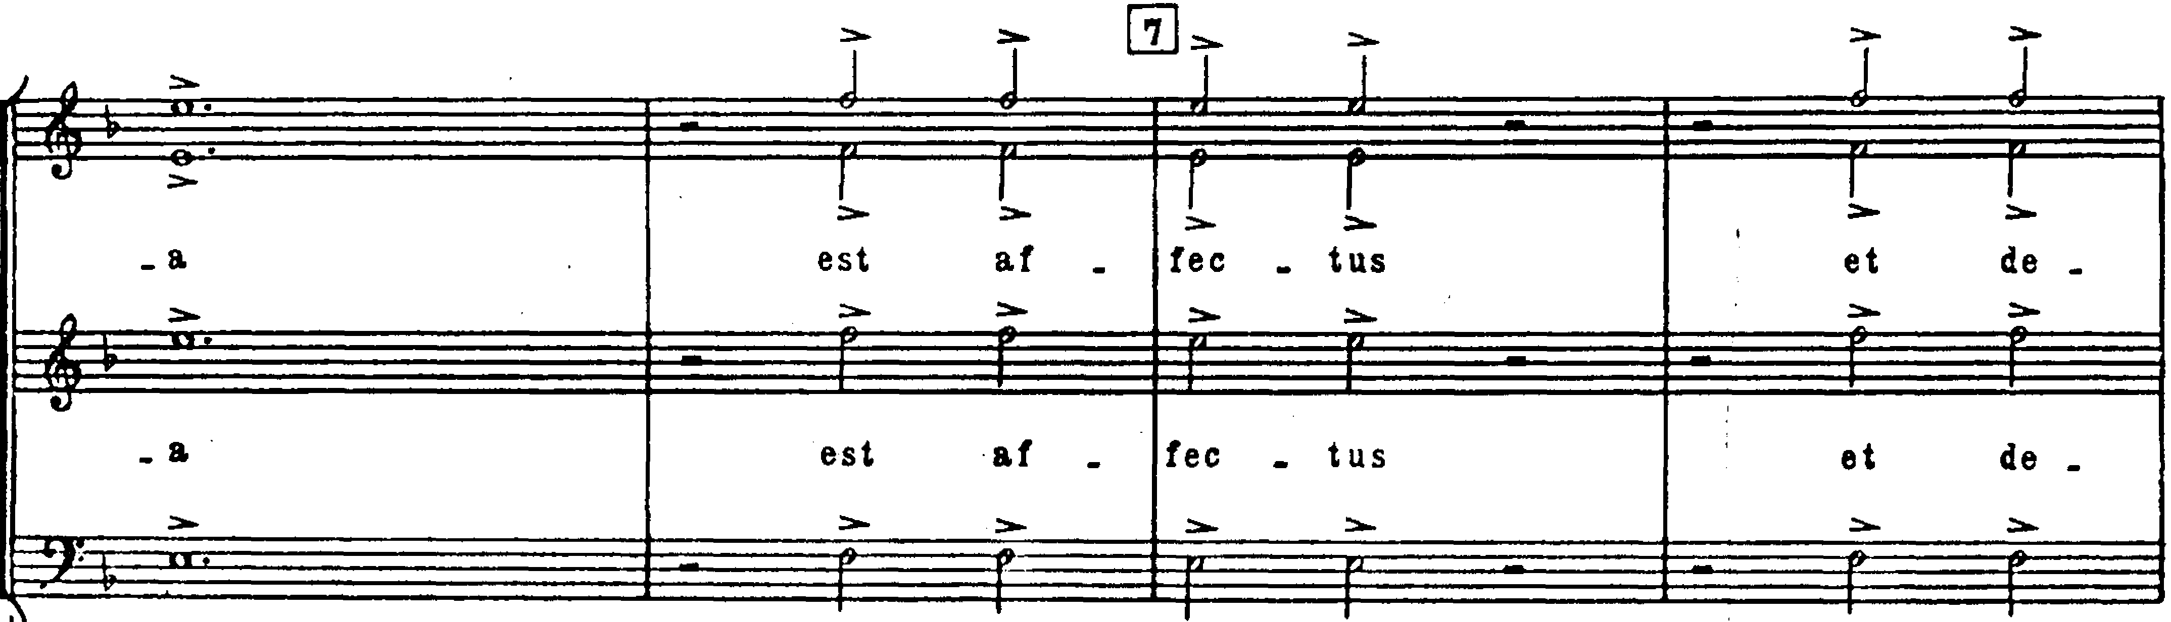

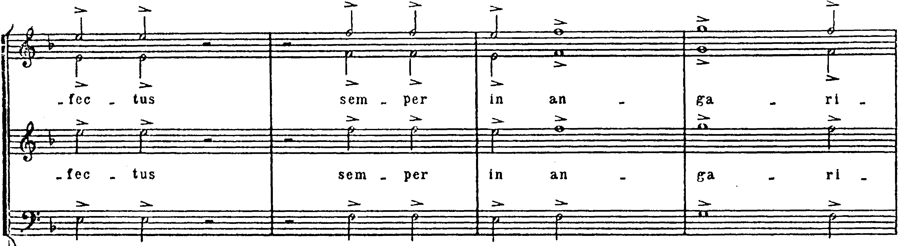
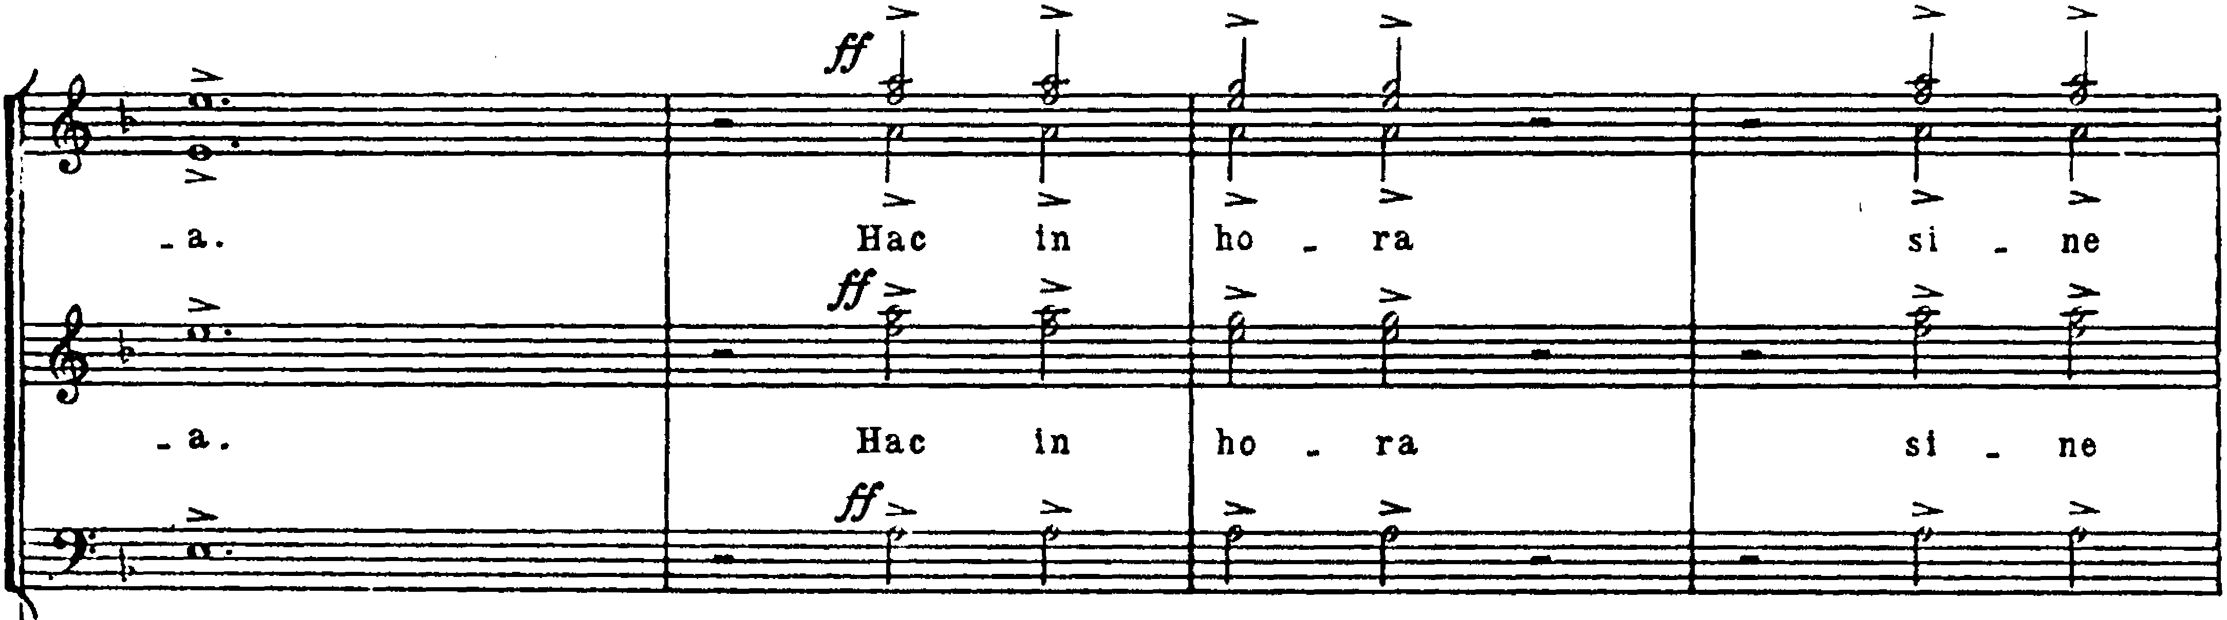
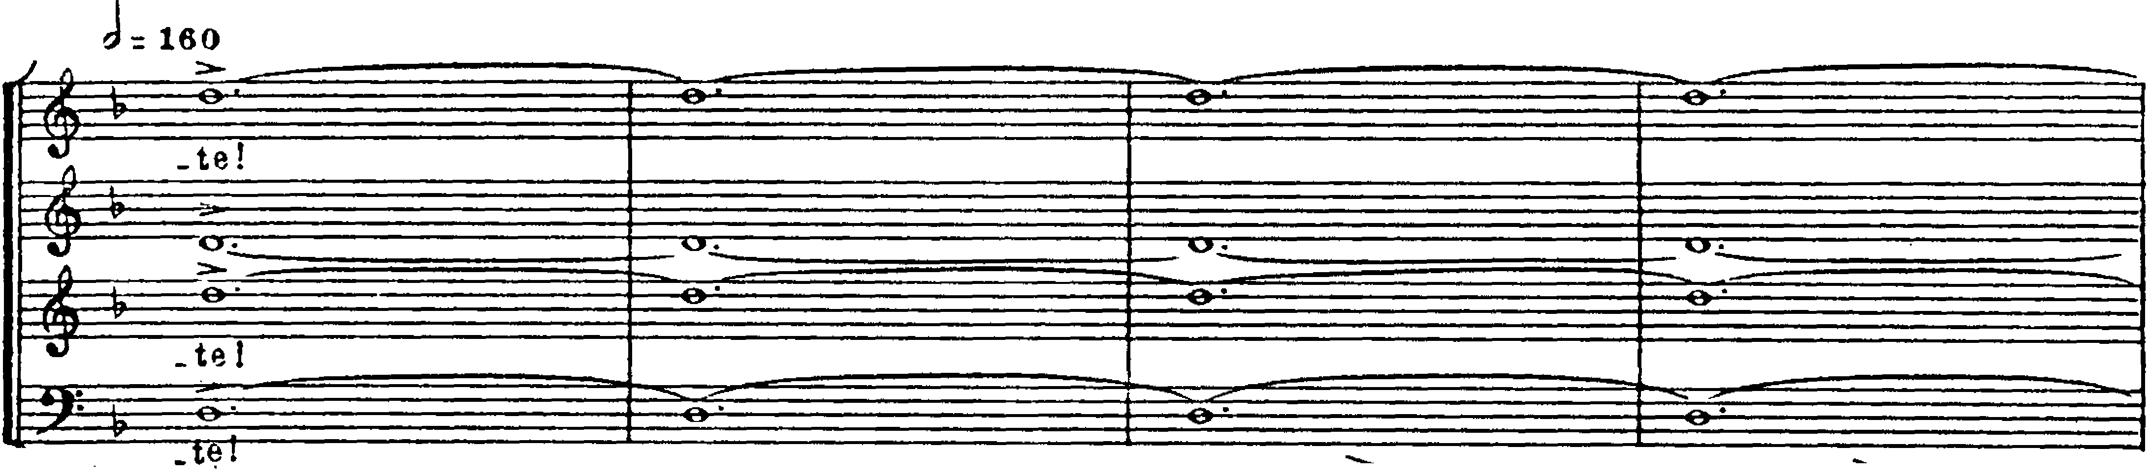
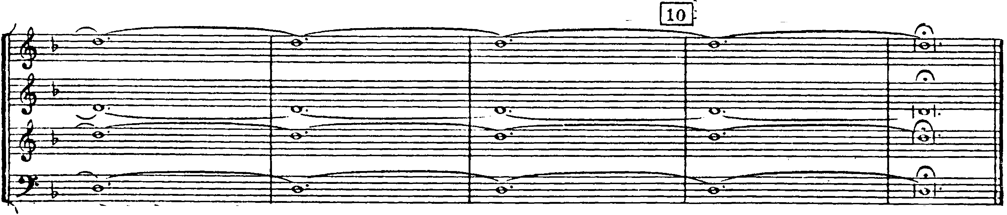
1. O FORTUNA | 1. О, ФОРТУНА.
Coro: | Хор:
O fortuna, | O, Фортуна,
velut Luna | Словно Луна
statu variabilis, | Ты изменчива,
semper crescis, | Всегда создавая,
aut decrescis | Или уничтожая
vita detesabilis | Ты нарушаешь движение жизни.
nunc obdurat | То угнетаешь,
et tunc curat | То возносишь,
ludo mentis aciem; | И разум не в силах постичь Тебя;
egestatem, | Что бедность,
potestatem | Что власть -
dissolvit ut glaciem. | Все зыбко подобно льду.
Sors immanis | Судьба чудовищна
et inanis. | И пуста,
rota tu volubilis. | Уже с рождения запущено колесо,
status malus | Невзгод и болезней,
vana salus | Благосостояние тщетно
semper dissolubilis, | И не приводит ни к чему,
obumbrata | Судьба следует по пятам
et velata | Тайно и неусыпно
mihi quoque niteris; | За каждым, как чума;
nunc per ludum | Но не задумываясь
dorsum nudum | Я поворачиваюсь незащищенной спиной
fero tui sceleris. | К Твоему злу, Судьба.
Sors salutis | И в здоровьи
et virtutis | И в делах
mihi nunc contraria | Судьба всегда против меня,
est affectus | Потрясая
et defectus | И разрушения,
semper in angaria. | Всегда ожидая своего часа.
Hac in hora | В этот час
sine mora | Не давая опомнится
cordum pulsum tangite; | Зазвенят страшные струны;
quod per sortem | Ими опутан
sternit fortem, | И сжат каждый,
mecum omnes plangite! | И каждый плачет с мной!
CARMINA BURANA
Fortuna Imperatrix Mundi
1. O FORTUNA
Карл Орф

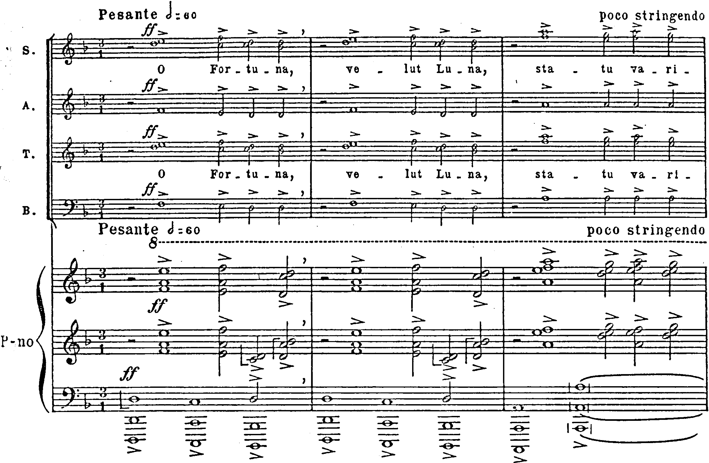
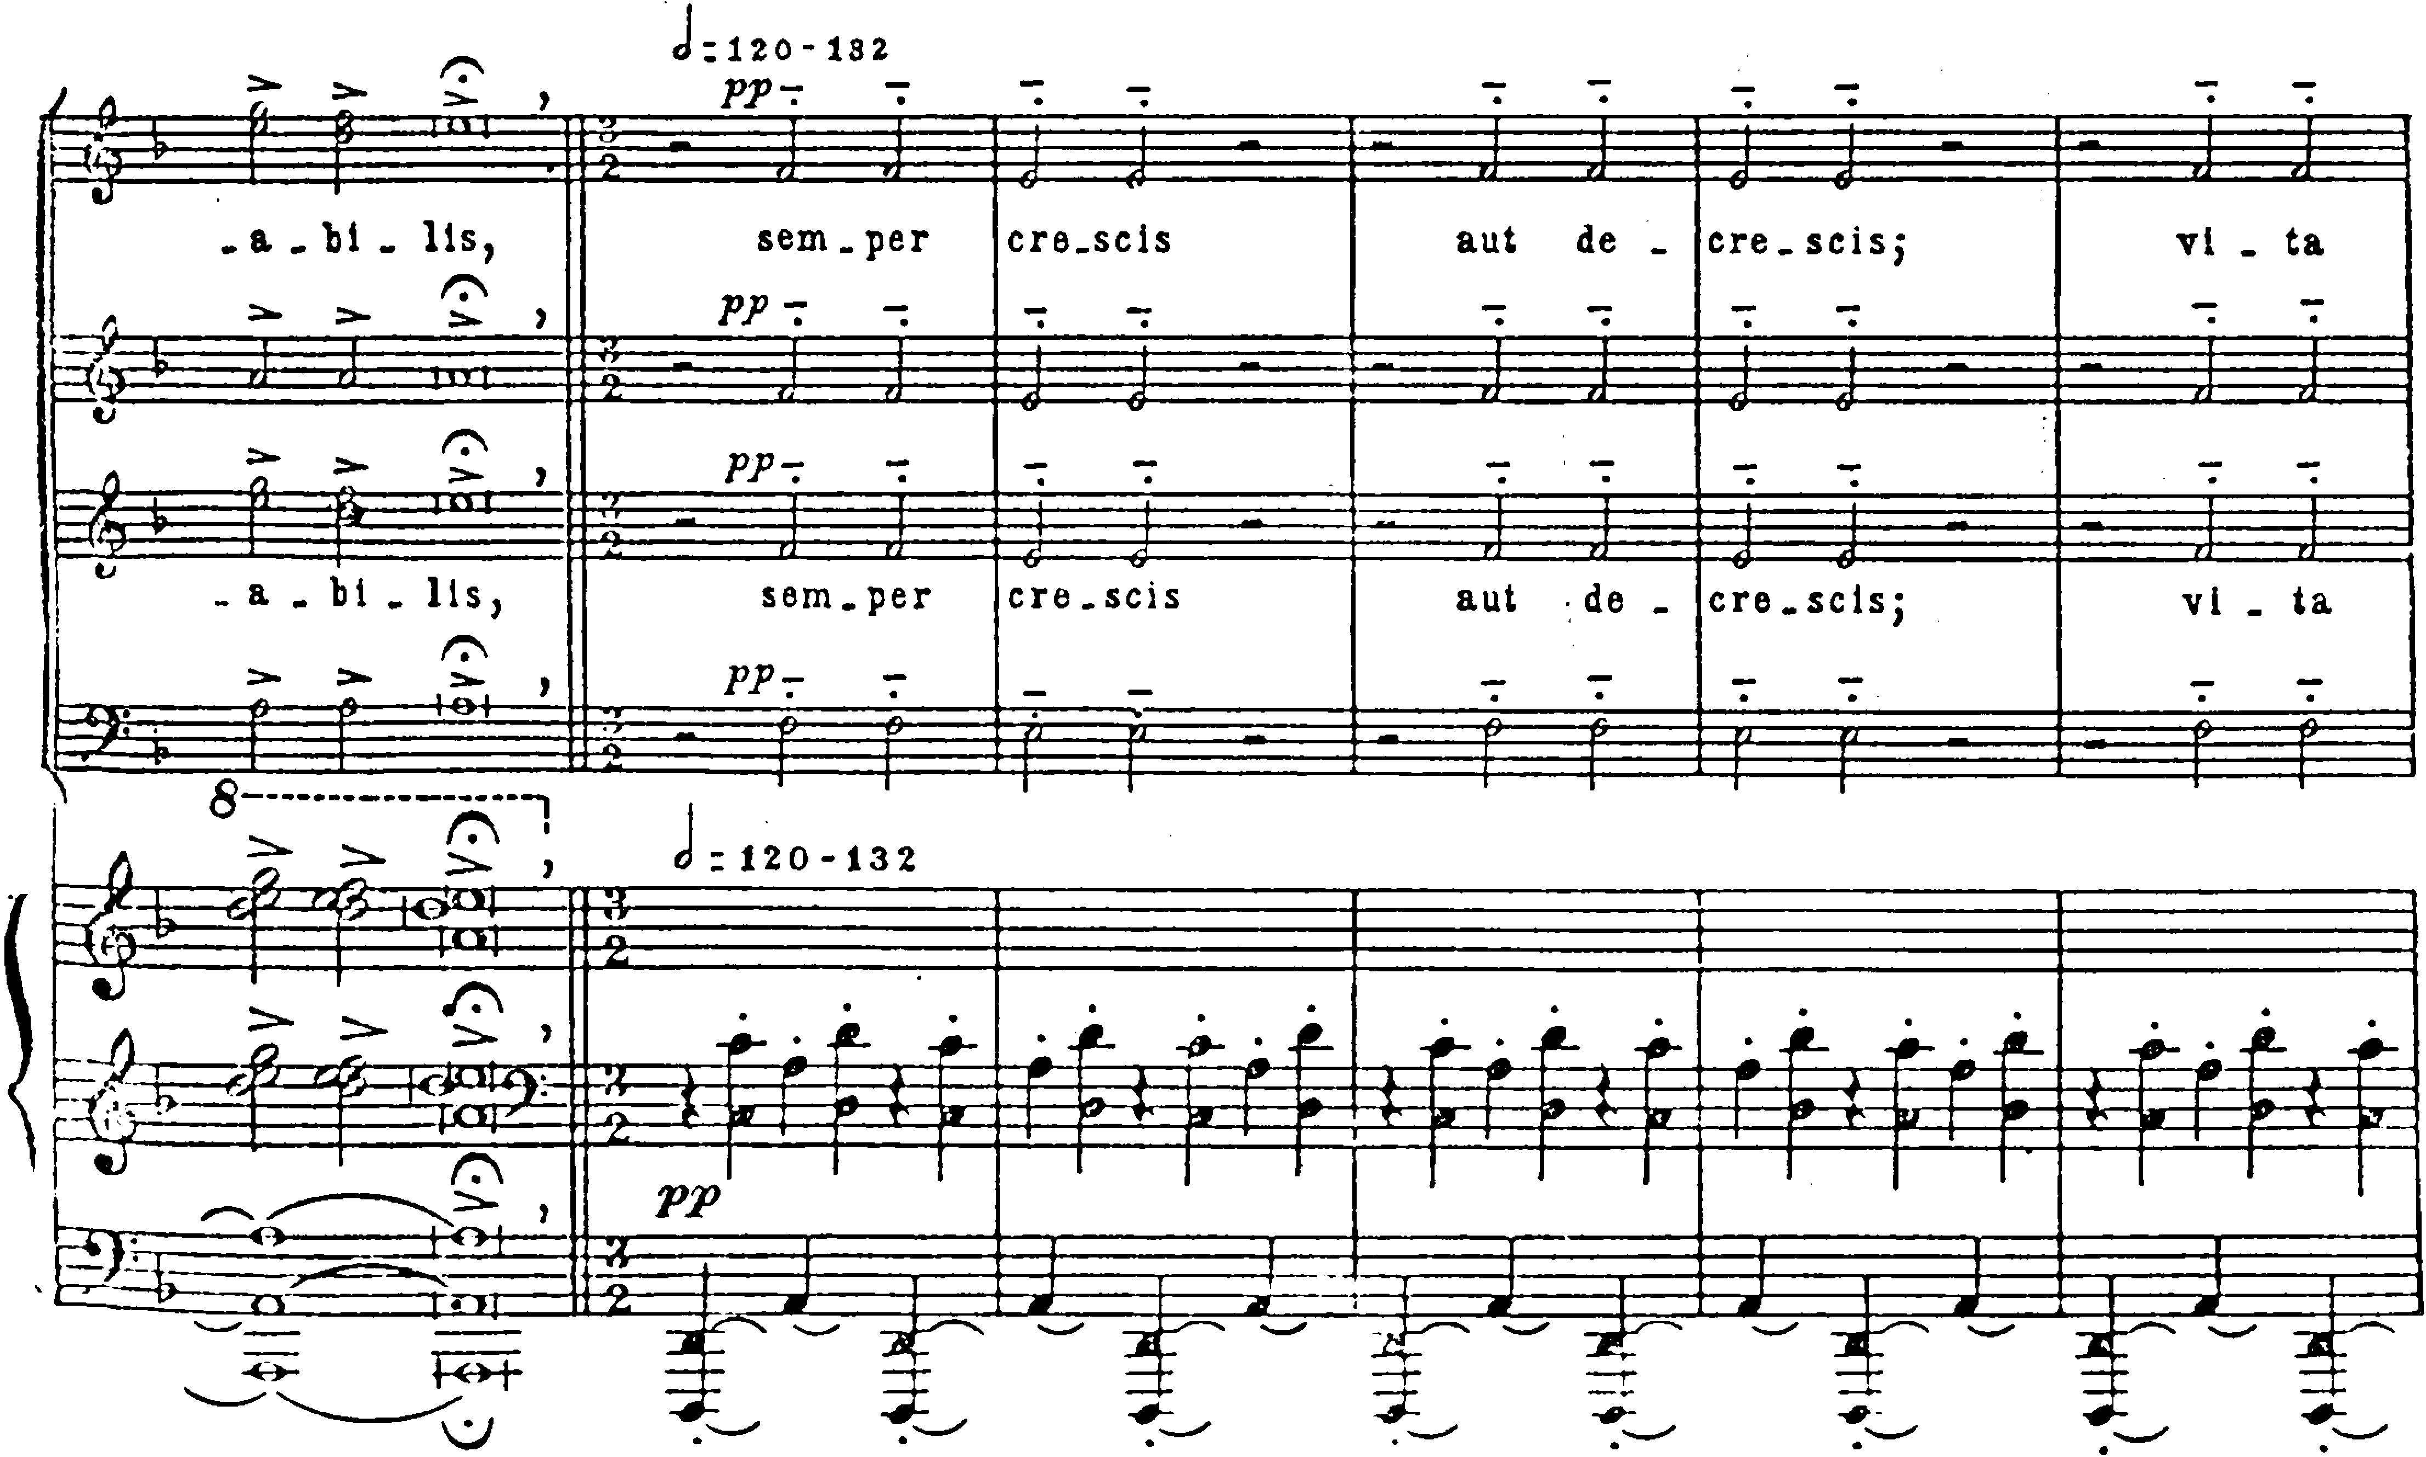
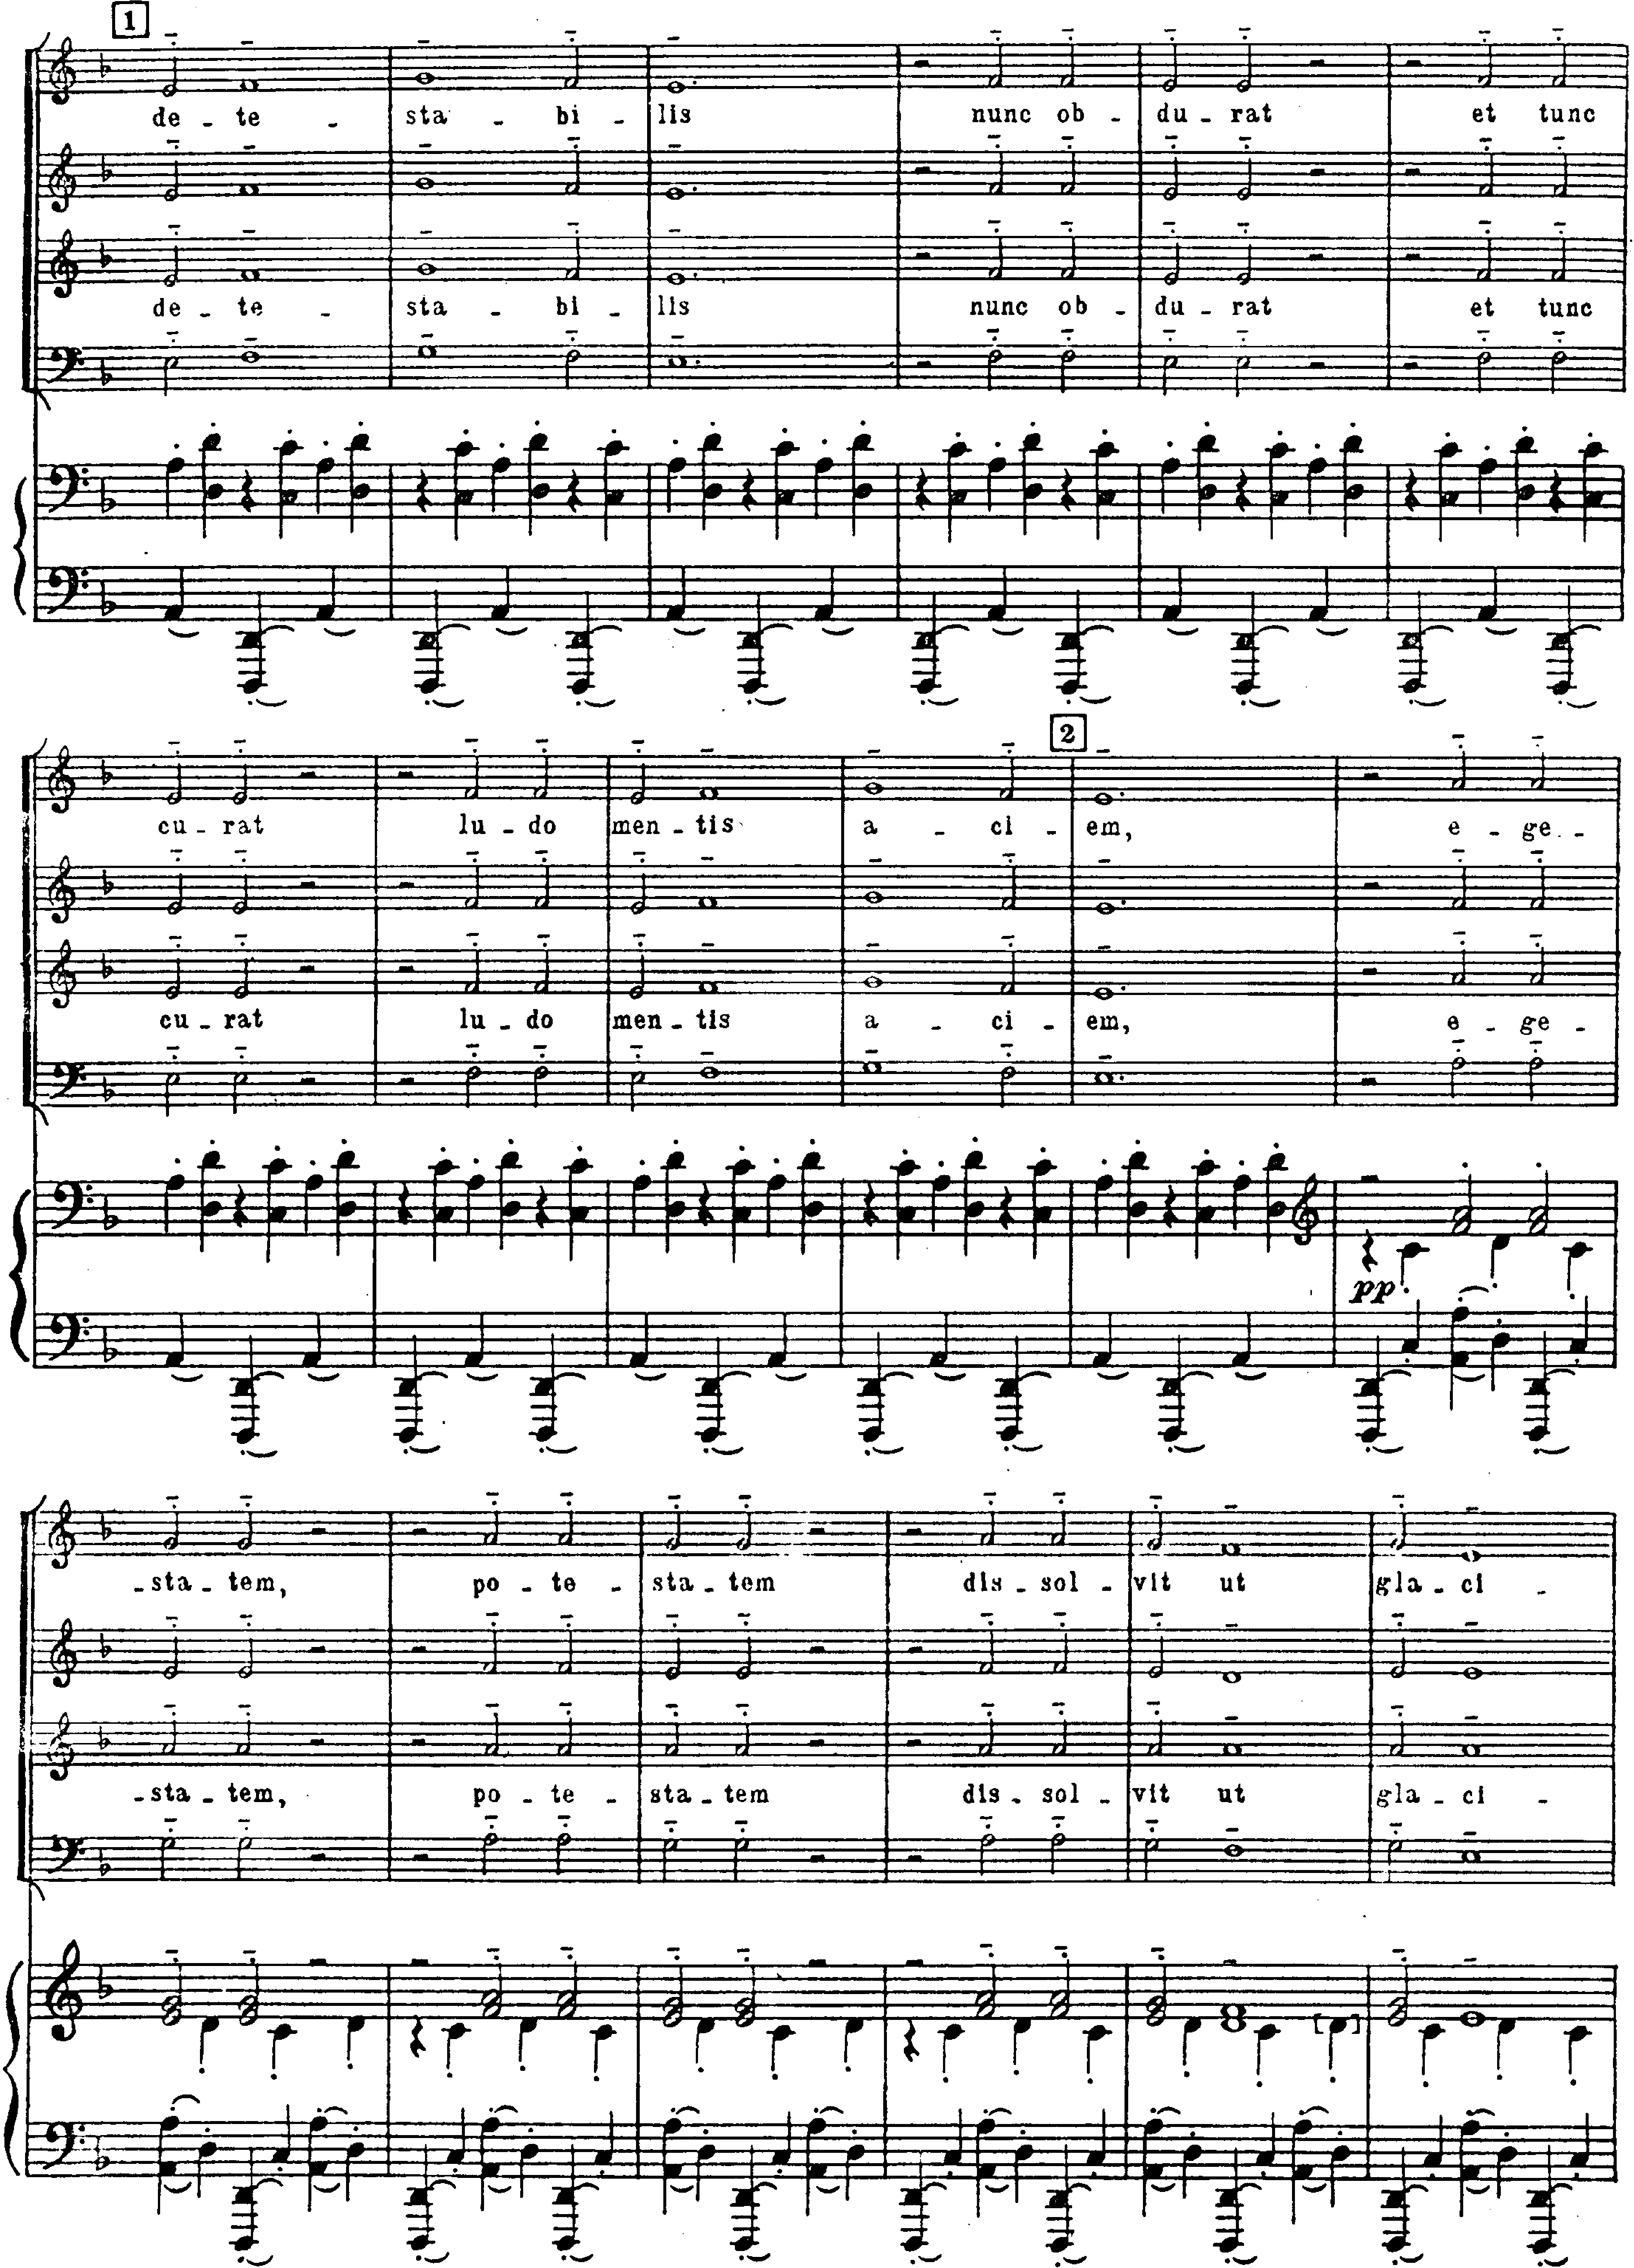
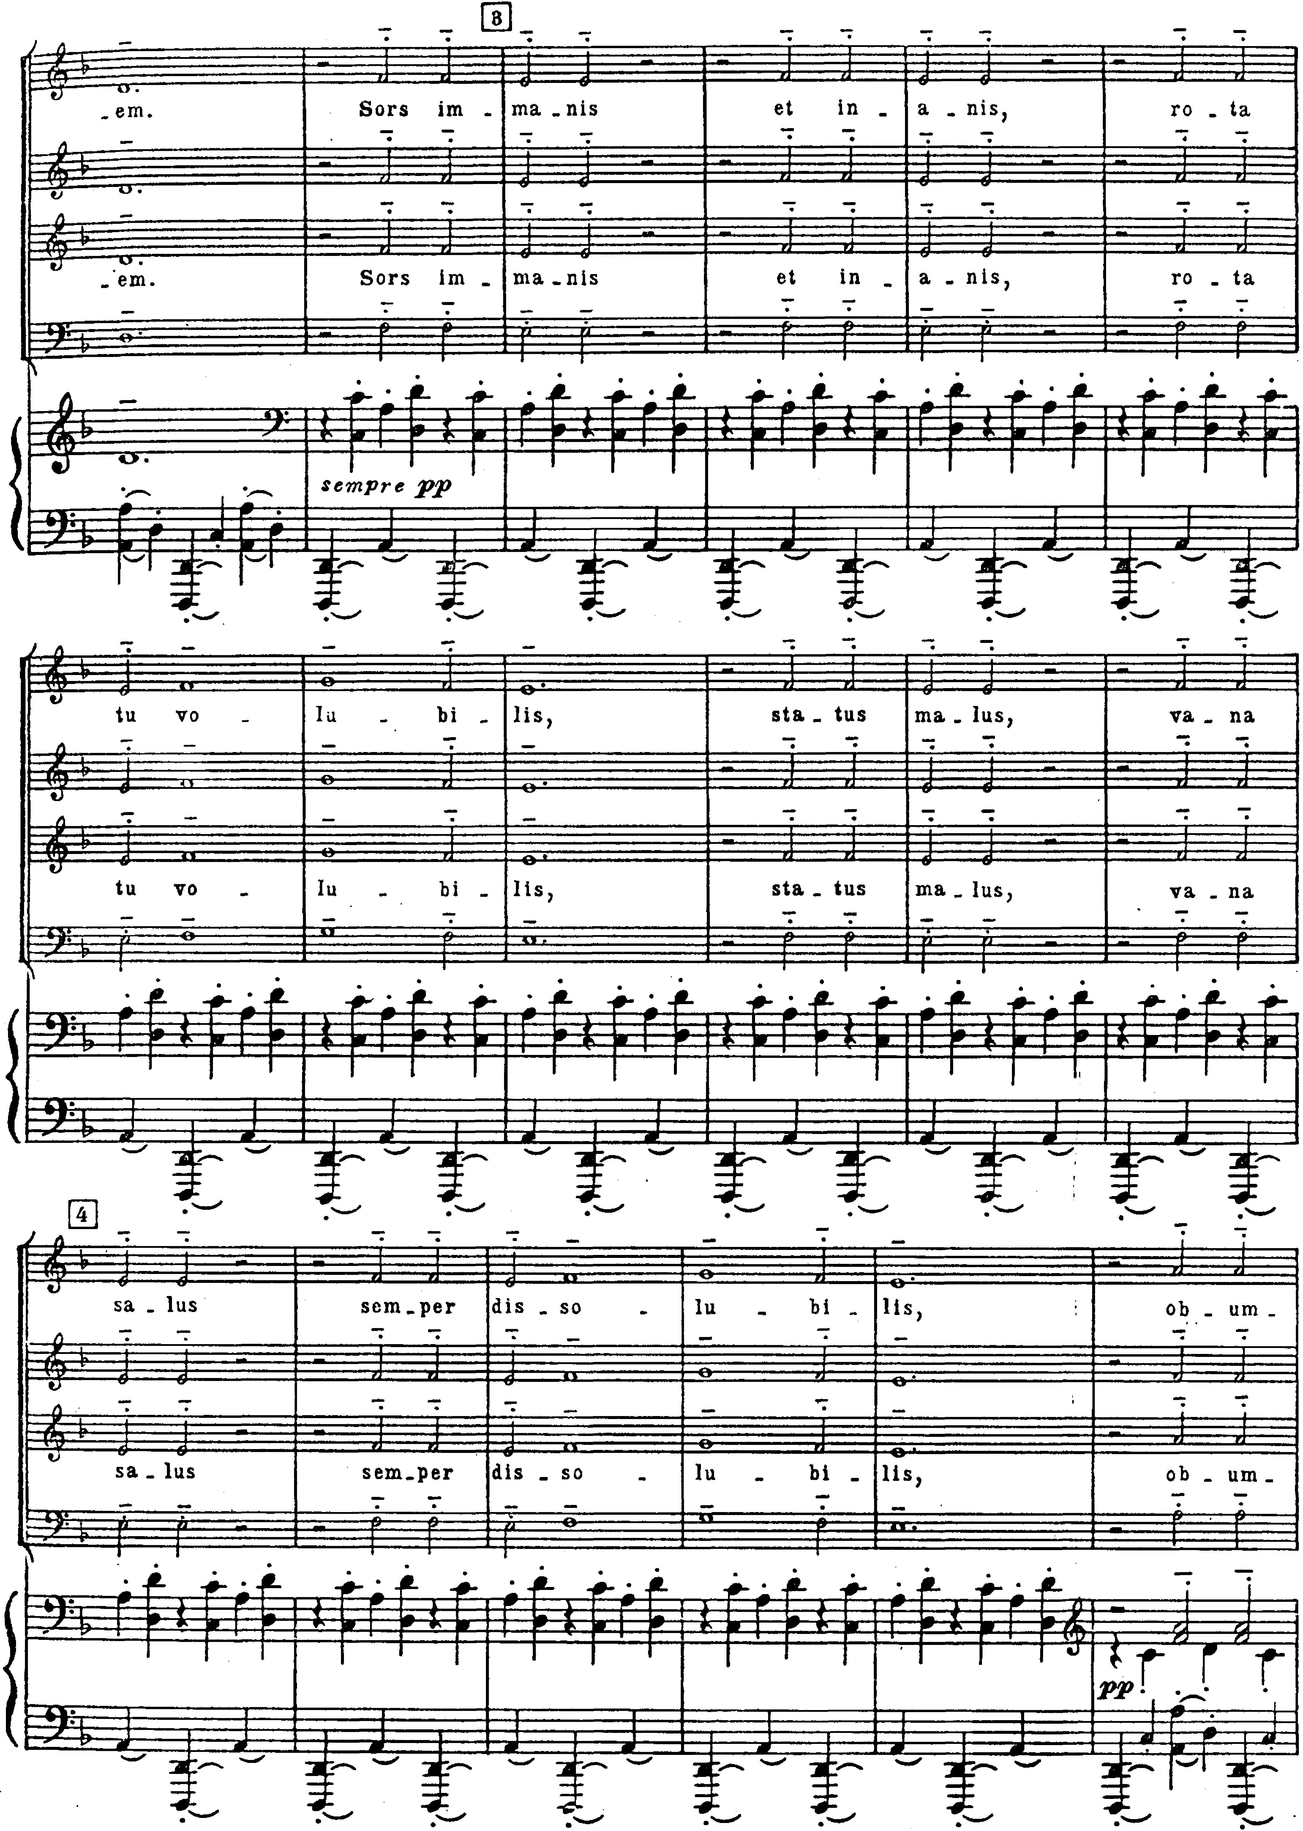
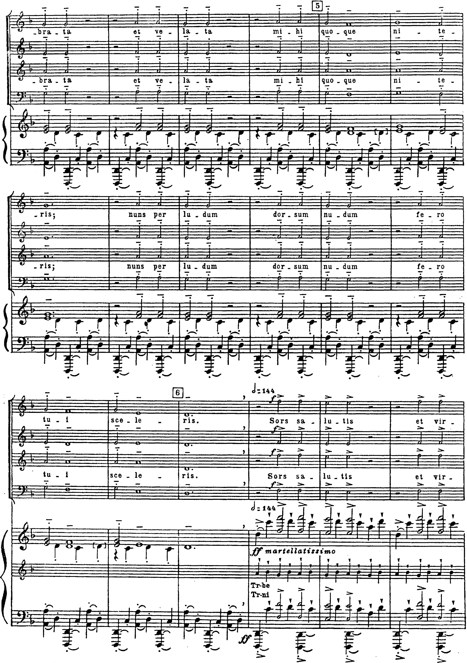
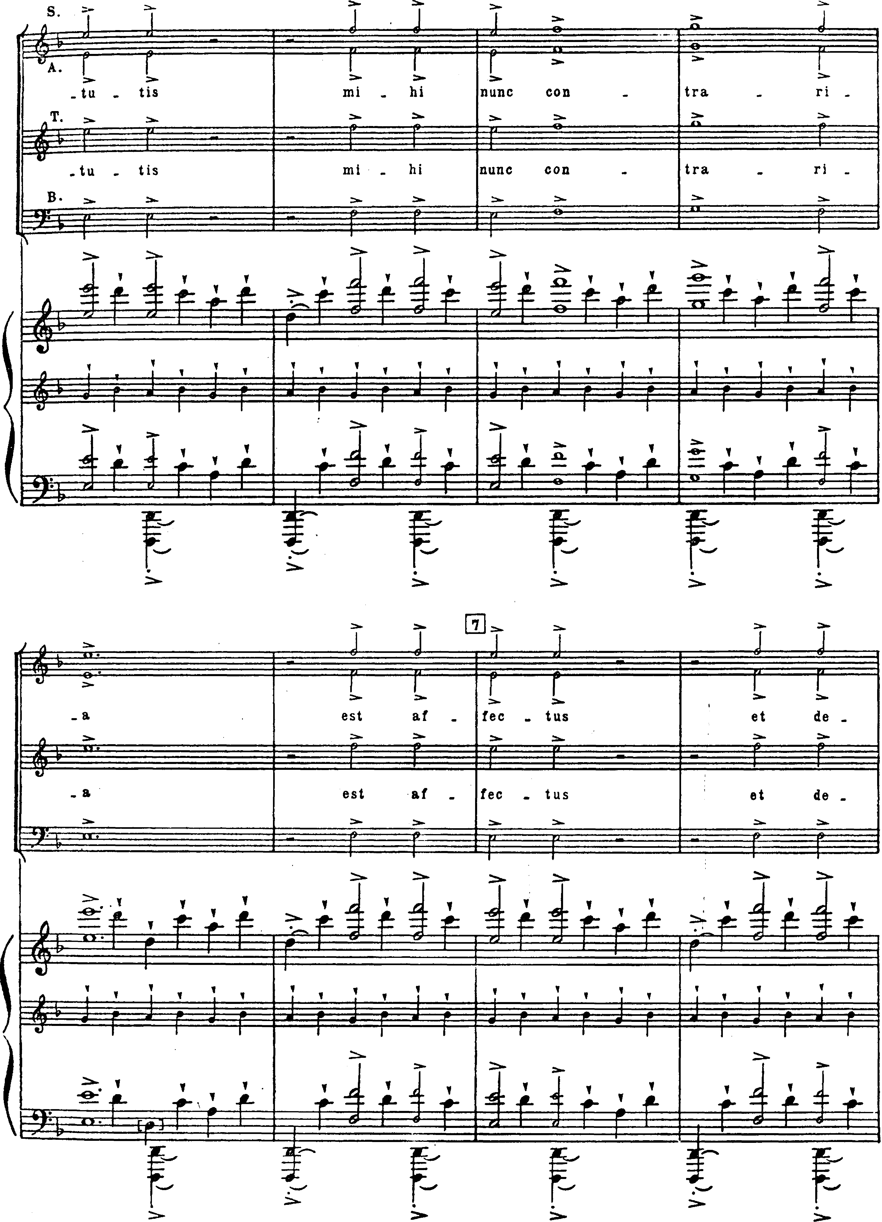
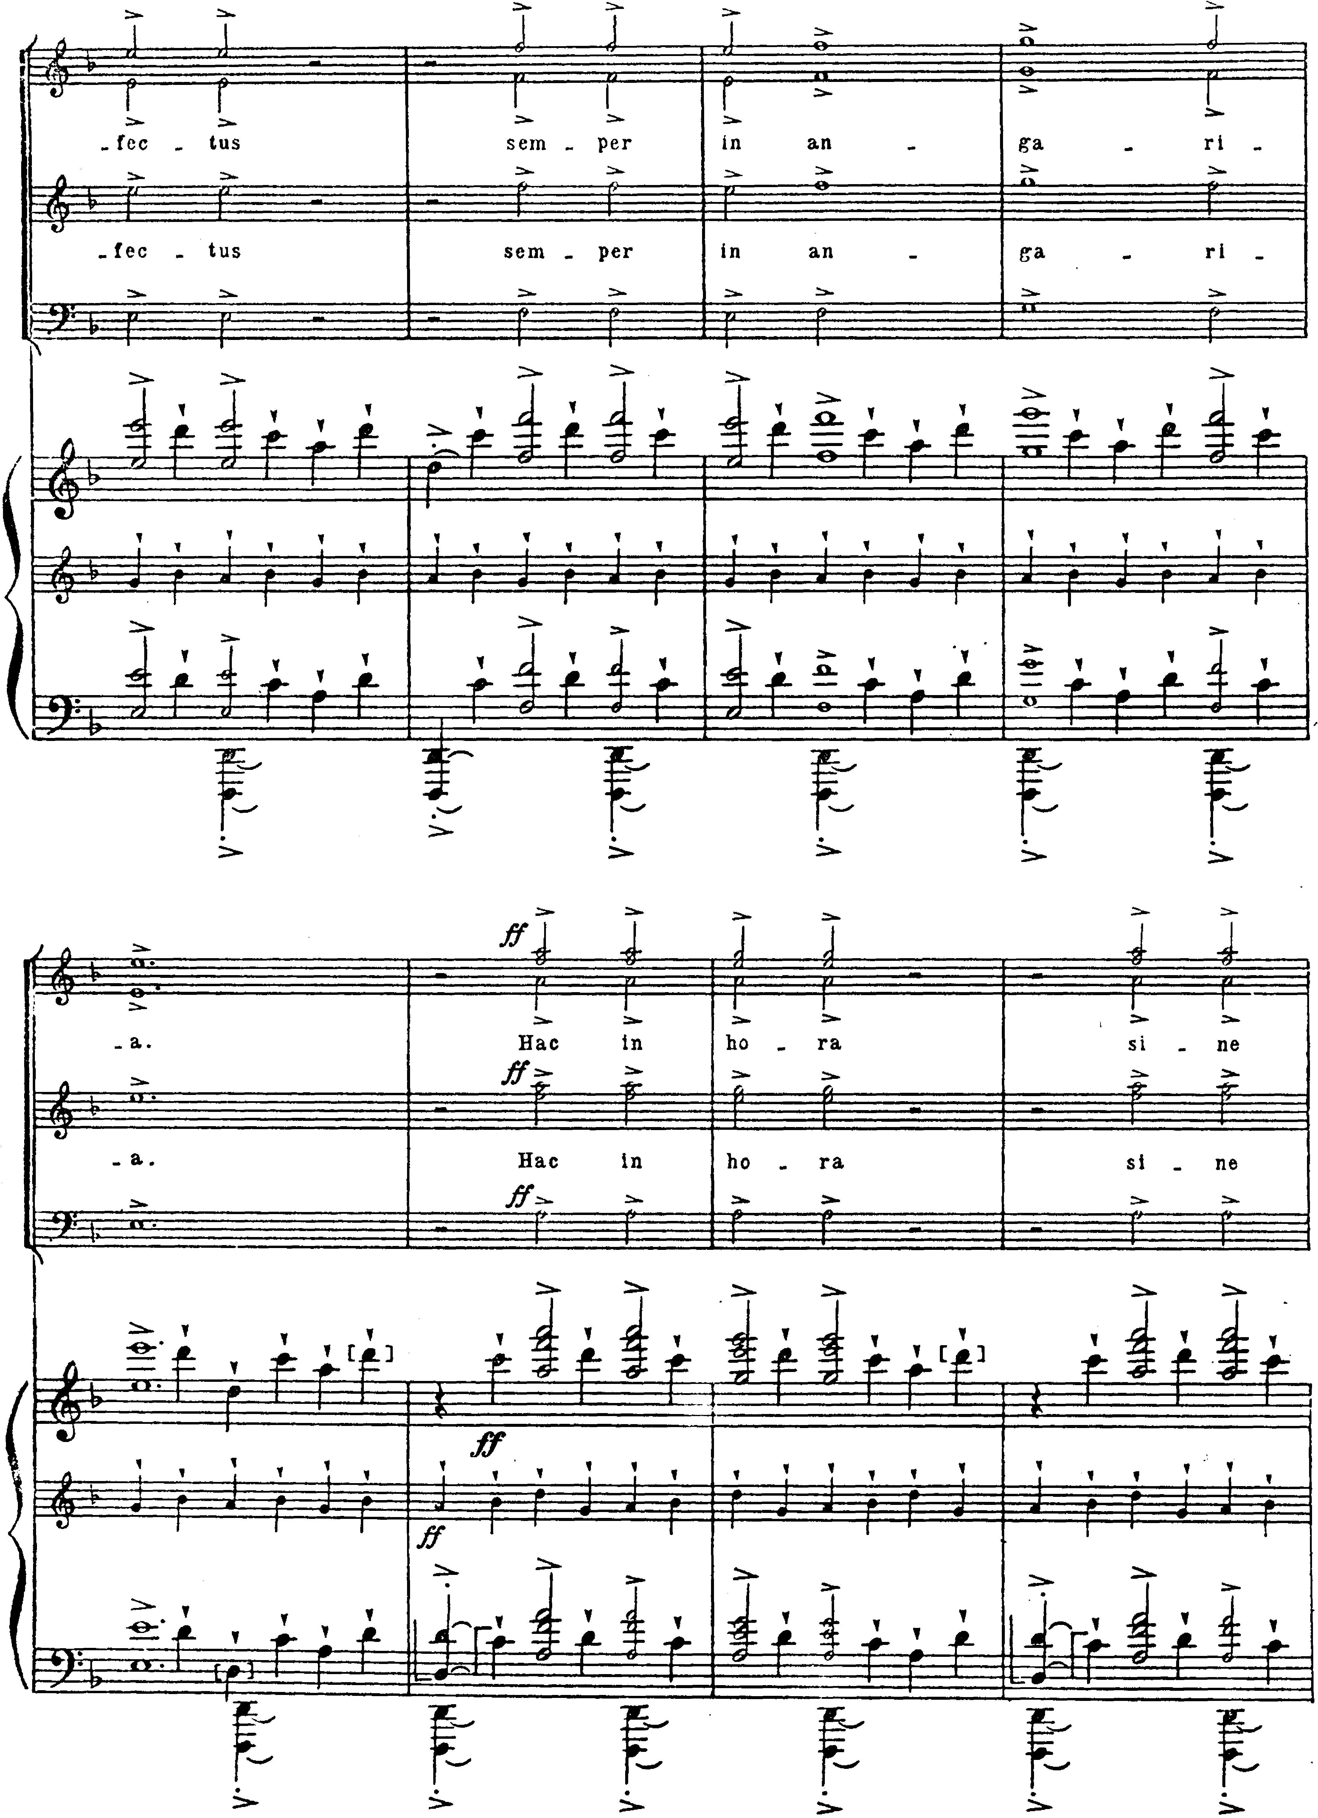
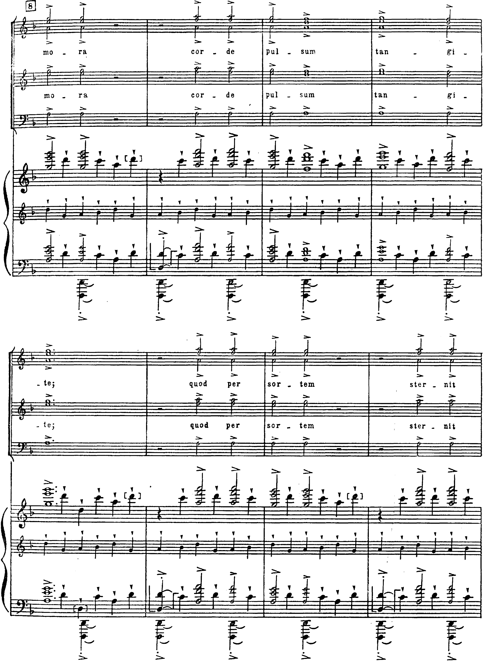
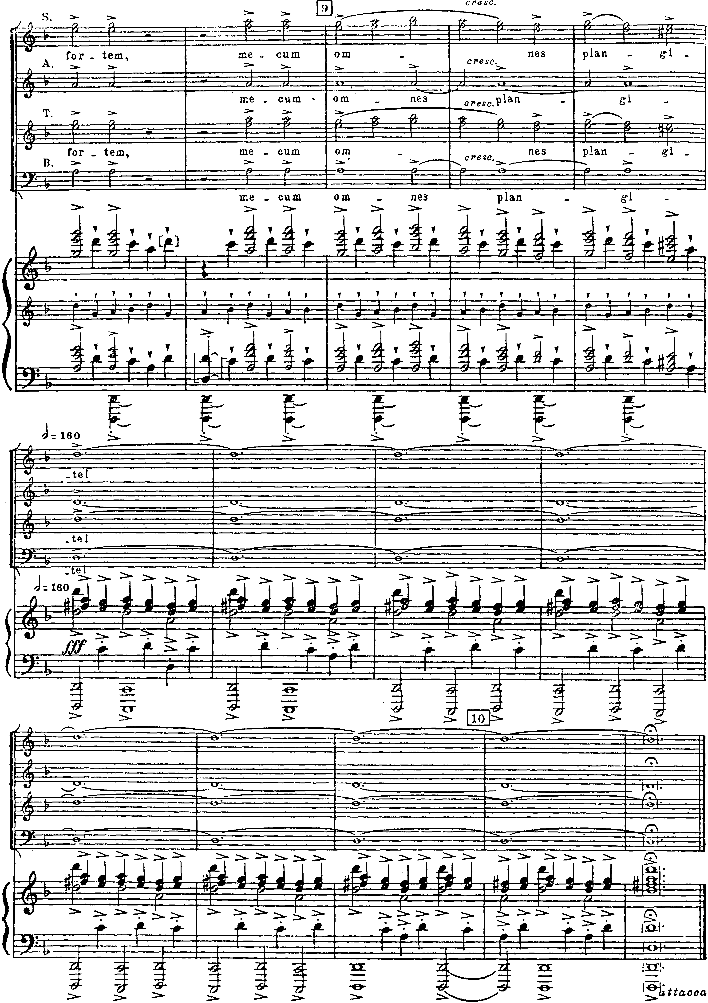
2. Fortune plango vulnera
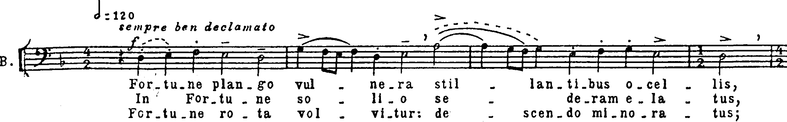
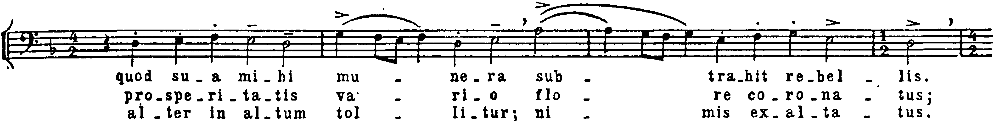
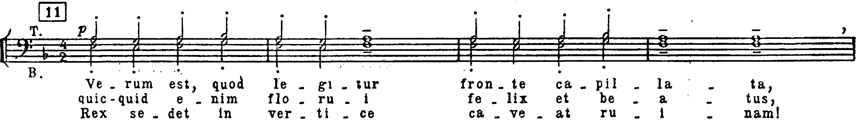
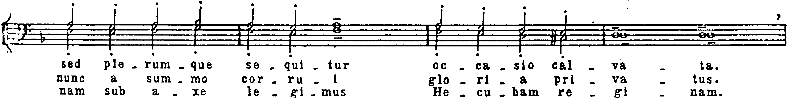
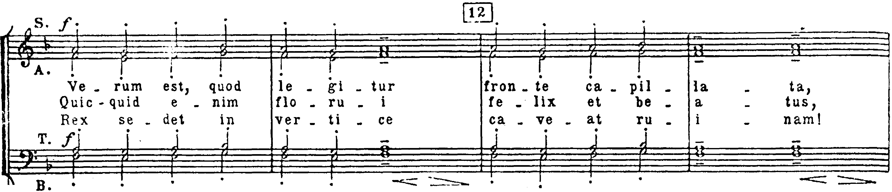
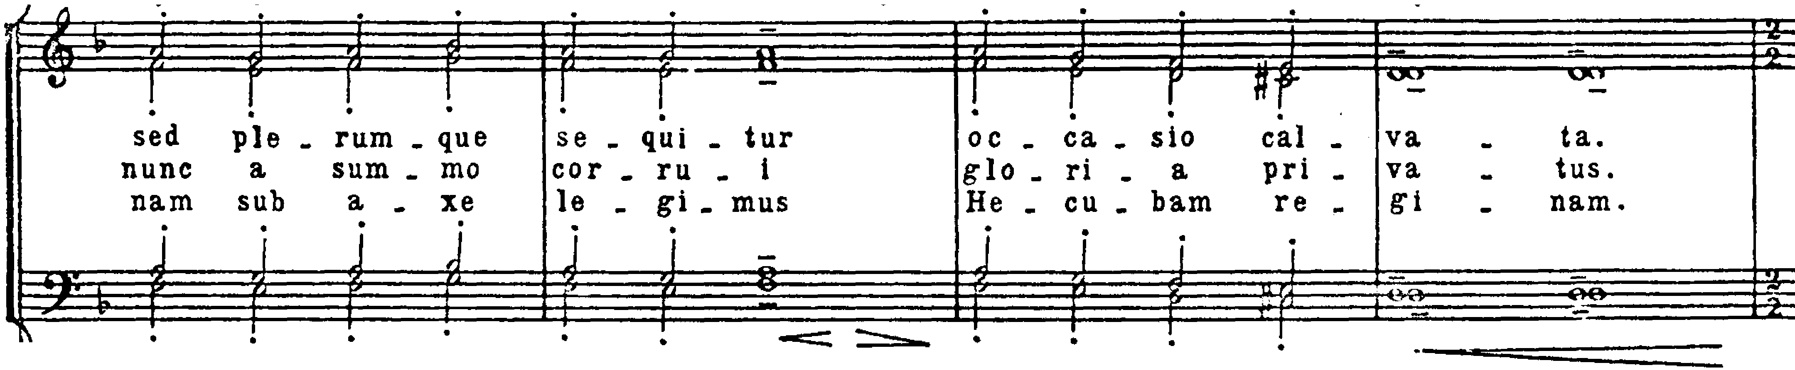
2. Fortune plango vulnera
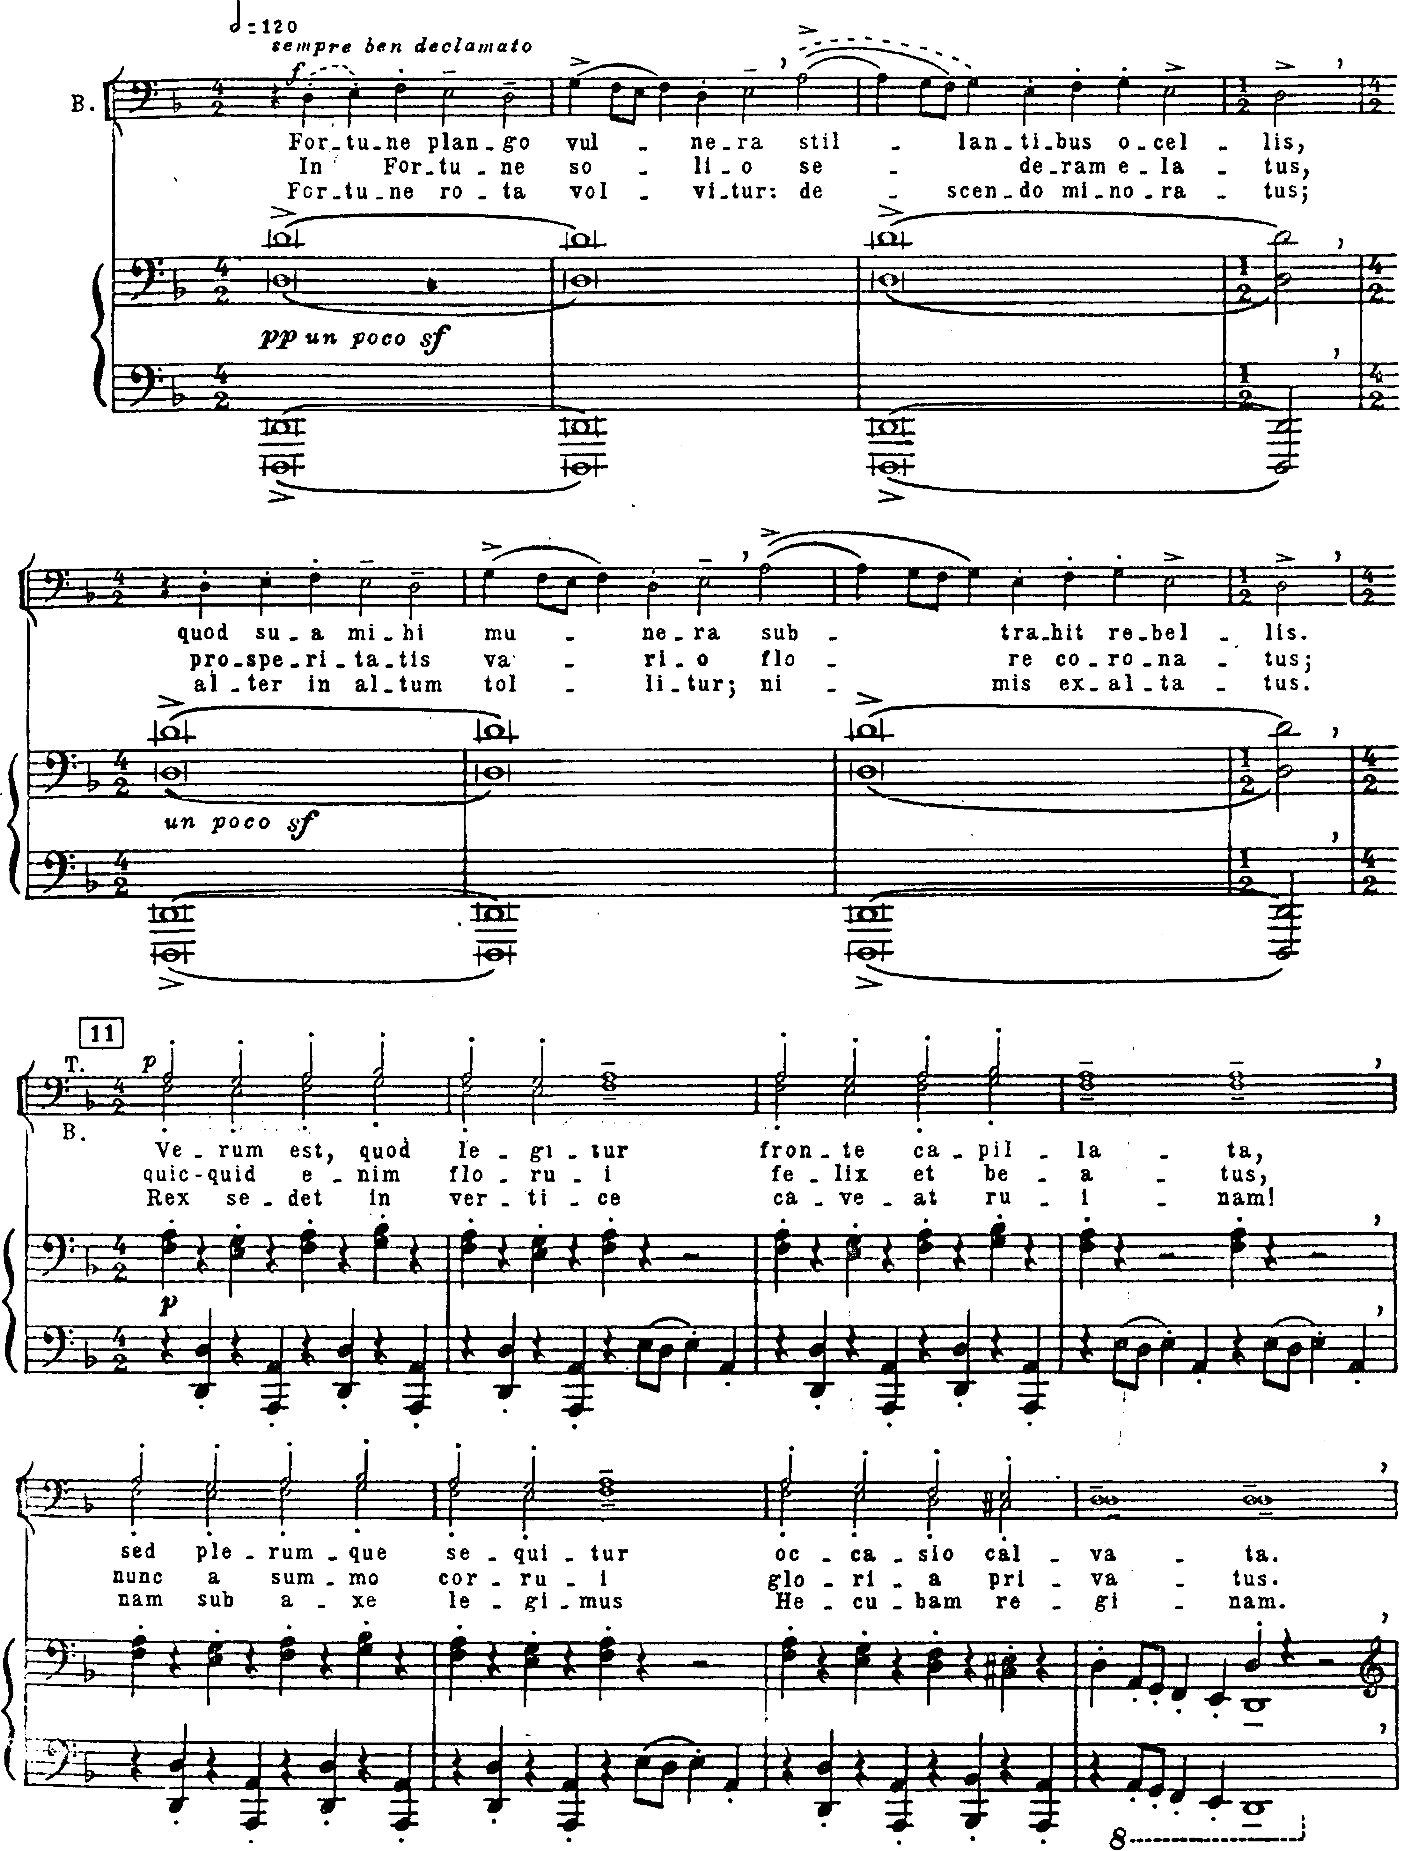
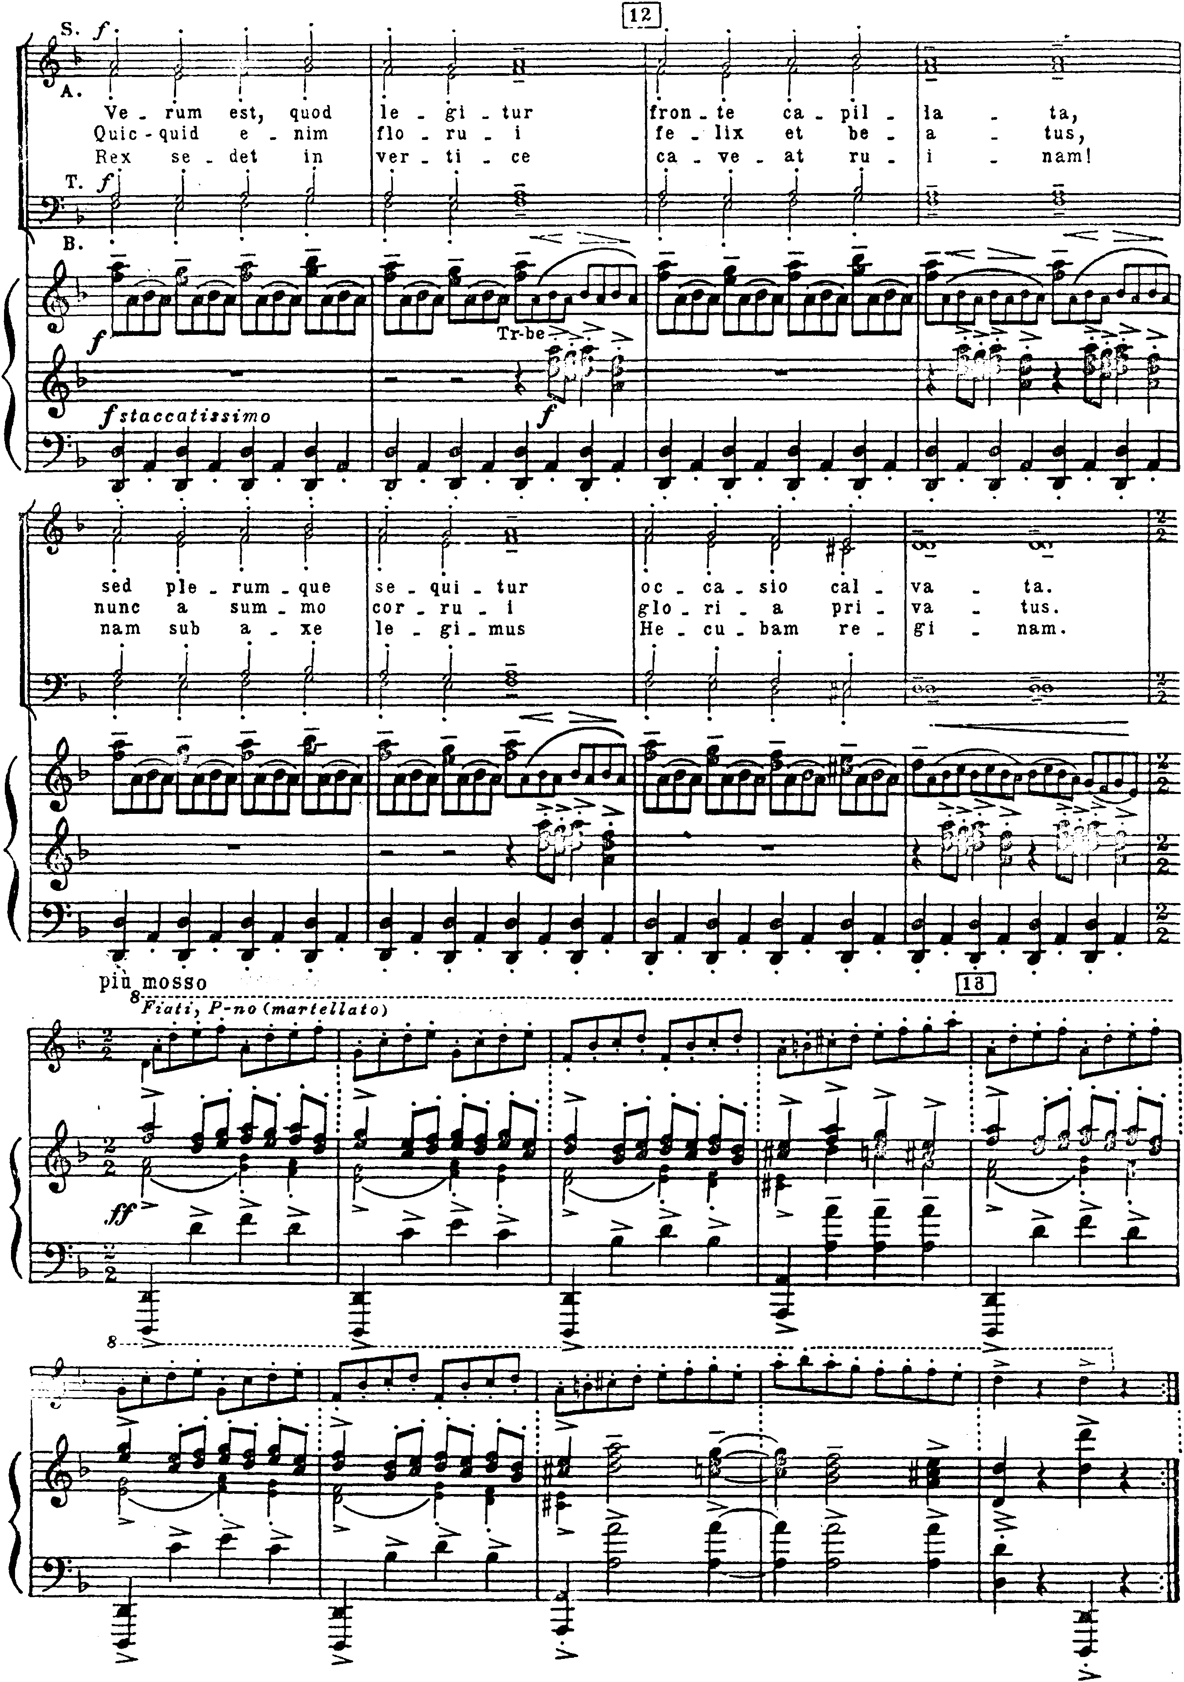
2. Fortune plango vulnera. | 2. Оплакиваю раны нанесенные Судьбой.
Coro: | Хор:
Fortune plango vulnera | Я оплакиваю раны нанесенные Судьбой
Stillantibus ocellis, | И глаза мои залиты слезами,
Quod sua mihi munera | Она делает дары живущим,
Sub trahit rebellis. | Но меня упрямо обходит.
Verum est, quod legitur | Истинно то, что написано:
fronte capilata, | У нее прекрасные волосы и светлый лик,
sed plerumque sequitur | Но подойди ближе и рассмотри -
ocasio calvata. | Она окажется лысой.
In Forune solio | На троне Судьбы
Sederam elatus, | Я часто был поднят,
Prosperitatis | Окруженный
vario flore coronatus; | Морем цветов благосостояния;
Quic-quid enim florui | Я мог процветать
Felix et beatus, | Счастливо и благословлять,
Nunc a summo corrui | Теперь же я падаю с этой вершины
Gloria privatus. | Лишенный славы.
Fortune rota volvitur: | Колесо Фортуны делает оборот;
Descendo minoratus; | Я оказываюсь внизу;
Alter in altum tollitur; | Другой поднят надо мной;
Nimix exaltatus. | Высоко, слишком высоко.
Rex sedet in vertice | Он теперь царь -
Caveat ruinam! | Созидающий и разрушающий!
Nam sub axe legimus | А под осью колеса - неописанной красоты
Hecubam reginam | Богиня Гекуба.

